ALEJANDRO LLANOS – MICHEL ADASME

[Dirección de correo electrónico]

pLAN DE PROYECTO

Bici-O-Matic



Tabla de contenido

**1. CAPITULO I: ASPECTOS DE LA EMPRESA** 4

1.1 Presentación de la Empresa Cliente. 4

1.1.1 Estructura Organizacional 4

1.1.2 Análisis FODA de la Empresa 5

1.1.3 Posición de la Empresa en el Mercado 5

1.1.4 Competencia 5

1.1.5 Clientes 5

1.2 Estado actual de la Tecnología e Infraestructura 6

1.3 Descripción del Proceso Productivo o Servicio 6

1.4 Ciclo de Vida de su Producto o Servicio (SCCYCLES actual) 7

**2. CAPITULO II: SITUACIÓN INICIAL DEL PROYECTO** 8

2.1 Situación Actual 8

2.2 Descripción del Proyecto 8

2.2.1 Descripción del Problema 8

2.2.2 Estado del Arte 8

2.2.3 Solución Planteada 9

2.2.4 Métricas que apoyan la solución Planteada 9

2.3 Análisis FODA 10

2.4 Acta de Proyecto 11

**3. CAPITULO III: FACTIBILIDAD** 16

3.1 Factibilidad Técnica 16

3.2 Factibilidad Económica 16

3.3 Factibilidad Financiera 17

3.4 Factibilidad Operativa 17

3.5 Factibilidad Legal 17

3.6 Flujo de Caja, VAN y TIR. 17

**4. CAPITULO IV: PLAN DE PROYECTO** 18

4.1 Resumen del Proyecto 18

4.2 Roles y Responsables del Proyecto 19

4.3 Organigrama del Equipo de Trabajo 20

4.4 Planificación 21

4.4.1 Metodología de Gestión utilizada en el Proyecto 21

4.4.2 Carta Gantt en Forma de Tabla 22

4.4.3 Intercambio de Artefactos con Clientes 25

4.5 Plan de Riesgos 25

4.6 Plan de Implementación Final 26

4.6.1 Plan de Implantación 26

4.6.2 Plan de Capacitación 26

4.7 Plan de Cierre de Proyecto 26

4.8 Plan de Soporte 26

**5. CAPITULO V: CONTROL DEL SISTEMA** 27

5.1 Hitos de Control del Proyecto 27

5.2 Matriz de Control del Proyecto 28

6. **CAPITULO VI**: ANÁLISIS DE LA SOLUCIÓN 29

6.1 Introducción 29

6.2 Metodología Aplicada a la Toma de Requerimientos 29

6.3 Obtención de Requerimientos 29

6.3.2 Requerimientos Funcionales 29

6.3.3 Requerimientos No Funcionales 29

6.3.4 Requerimientos de Seguridad 29

6.3.5 Requerimientos de Mantención 30

6.3.2 Otros Requerimientos 30

6.3.3 Restricciones 30

6.4 Análisis de requerimientos 30

6.5 Especificación de requerimientos 31

6.6 Metodología de Desarrollo a utilizar 37

6.7 Plan de Trabajo en base a la Metodología de Desarrollo 38

7. **CAPITULO VII**: DISEÑO DEL SISTEMA 40

7.1 Modelo de Datos. 40

7.1.2 Diccionario de Datos 41

7.1.3 Diagramas de Clases 51

7.3 Diagrama de Arquitectura 52

7.4 Modelamiento UML 53

7.4.1 Diagrama de Actividades 53

7.4.2 Diagrama de Casos de Uso Detallado 57

7.4.3 Diagramas de Interacción 61

7.4.4 Modelos BPMN de Procesos Claves 65

8. **CAPITULO VIII**: DISEÑOS DE PRUEBAS DEL SOFTWARE 68

8.1 Historia de Revisiones 68

8.2 Plan de Mantenimiento e Incidentes 68

9. **CAPITULO IX**: CONCLUSIONES 68

9.1 Conclusiones 68

9.2 Perspectivas Futuras 68

10. **CAPITULO X**: REFERENCIAS BIBLIOGRAFICAS 68

10.1 Referencias Bibliográficas 68

11. **CAPITULO XI**: ANEXOS 69

11.1 Kick-Off – Brief 69

11.2 Acta de Proyecto 74

11.3 EDT-WBS 81

11.4 Carta Gantt 85

11.5 RACI 86

11.6 Herramienta de Extracción de Requerimientos 88

11.7 Maquetas de Diseño 88

11.8 Codificación 130

11.9 Estructura de La Base De Datos 131

11.10 Análisis de Mercado 132

11.11 Encuestas 132

11.12 Respaldo del desarrollo en Soporte Físico. 132

# **1. CAPITULO I: ASPECTOS DE LA EMPRESA**

## 1.1 Presentación de la Empresa Cliente.

**Visión**: La empresa SCCYCLES pretende a futuro poder crecer y expandirse ofreciendo servicios de calidad y atención única a cada uno de sus clientes.

Misión: adaptarse a las demandas del cliente para ofrecer una atención lo más personalizada posible y poder implementar nuevas tecnologías para poder innovar en su rubro.

### Estructura Organizacional

### Análisis FODA de la Empresa

Fortalezas:

* Conocen su negocio.
* Productos únicos.
* Son unos de los pocos en procurar vender protección.
* Respuesta a todos los clientes.
* Atención Personalizada.

Oportunidades:

* Contar con un equipo informático para mejorar productividad.
* Crecer en Infraestructura.
* Hacerse más conocidos gracias a una nueva página web y redes sociales.

Debilidades:

* Poco conocimiento informático.
* La página web actual esta desactualizada.

Amenazas:

* Problemas con la comunicación con proveedores.
* No tener las capacidades para manejar el sistema.
* Problemas de infraestructura (computadores, internet, etc).
* Competencias ya posicionadas en el mercado.

### Posición de la Empresa en el Mercado

La empresa se encuentra en un proceso de crecimiento, pero ya que al encontrase en un buen sector en Santiago ya cuenta con una base de clientes formada y fieles, además es una empresa conocida por los amantes de las bicicletas a todo terreno ya que la empresa cuenta con sus competidores patrocinados por la marca.

### 1.1.4 Competencia

Para “SCCYCLES” la competencia que presentan es variada ya que hay muchos locales/empresas que ofrecen servicios similares.

<http://www.altered.cl/arma-tu-cleta/>

### 1.1.5 Clientes

Los clientes de SCCYCLES son todas las personas que quieran y/o tengan una bicicleta todo-terreno profesional, ya que aparte del armado específico que ofrecen en tienda, también se hacen reparaciones y ventas de accesorios.

## 1.2 Estado actual de la Tecnología e Infraestructura

Actualmente SCCYCLES cuenta solo con un sitio web, su página de Facebook y un correo gmail para administrar pedidos, comunicación con proveedores etc. Dentro del local, cuentan con un computador el cual lo usan para publicar publicidad en su Facebook y administrar pedidos, y todo lo demás dentro de tienda son accesorios y productos relacionados con las bicicletas.

## 1.3 Descripción del Proceso Productivo o Servicio

Depende del servicio ofrecido y son alrededor de 3:

1) Armado:

En el armado, primero se habla con el cliente en donde se especifican las piezas, y demás temas necesarios para poder hacer el ensamblado de la bicicleta. Luego de esto, el vendedor se pone en comunicación con el/los proveedor(es) en caso de no contar con todas las piezas necesarias, una vez hecho esto o en caso de contar con todo lo necesario se le notifica el cliente el abono que deben pagar en el cual se ponen de acuerdo el y el vendedor, una vez hecho el abono se da inicio al ensamblado del producto el cual culmina con la entrega.

2) Reparación:

La Reparación consiste en que el cliente entrega su bicicleta desajustada o con alguna pieza rota, la cual SCCYCLES se encarga de reparar y/o ajustar esa pieza. Existen dos tipos de reparación:

Por Garantía: Si es que la bicicleta nueva que adquirida en SCCYCLES tuvo un problema de piezas de fábrica, SCCYCLES se encargara de repararla sin costo, ya que está cubierta por garantía que por defecto dura 2 semanas.

Por Desajuste: Si la bicicleta con el uso sufrió un desajuste o un desperfecto SCCYCLES se encarga de repararla con un cobro por pieza nueva y mano de obra.

3) Tunning:

Tunning se refiere a la personalización o mejora de una bicicleta antigua, por lo que SCCYCLES se encarga de personalizar las bicicletas que requieren alguna mejora (decidida por el cliente), esto conlleva a un costo asociado por pieza nueva y mano de obra.

## 1.4 Ciclo de Vida de su Producto o Servicio (SCCYCLES actual)

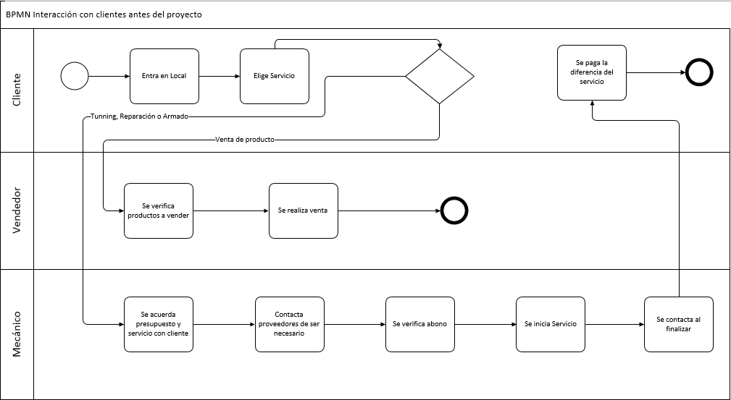

# **2. CAPITULO II: SITUACIÓN INICIAL DEL PROYECTO**

## 2.1 Situación Actual

Actualmente el local solo genera ventas por boletas a mano y las administra mediante correo o por su página de Facebook las cuales después pasan a ser llamadas por teléfono para coordinar detalles, la página web solo sirve de portal de información y muestra algunos productos sin que el usuario pueda interactuar mucho.

Para el armado de bicicletas el tiempo de coordinación por lo general dura un día o dos en los que el cliente está discutiendo y armando presupuestos con el mecánico, por lo que al implementar la herramienta web este tiempo de reduce drásticamente ya que no es necesario que el cliente este en tienda para cotizar piezas o armar su presupuesto. Así mismo el mecánico ocupa este tiempo en realizar otras tareas.

## 2.2 Descripción del Proyecto

### 2.2.1 Descripción del Problema

El Proyecto pretende poder ayudar a nuestro cliente en los ámbitos que este mas necesite, en este caso son optimizar procesos claves, implementar nuevas tecnologías y sacar provecho de los recursos disponibles.

Para poder lograr esto se realizaran reuniones, las cuales servirán para la toma de requerimientos y luego exponer los avances para así poder crear un feedback. Luego de esto se dará inicio a la etapa de desarrollo en la cual se tendrán en cuenta las necesidades del cliente por lo que el sistema estará pensado para poder crecer junto a él.

### 2.2.2 Estado del Arte

|  |  |  |  |
| --- | --- | --- | --- |
|  | Bici-o-Matic | Mifixie.cl | Momabikes.com |
| Ofrece un sistema de venta | Si | No | No |
| Personalización de colores | No | SI | SI |
| Personalización de componentes/accesorios | SI | No | No |
| Adaptabilidad | SI | No | No |
| Ofrece Sitio web | SI | No | No |

### 2.2.3 Solución Planteada

La solución planteada es la mejora de sus procesos mediante un sistema de automatización para la venta como para la cotización o interacción que tiene el mecánico con los clientes. Además se propuso a sacar provecho del dominio contratado por la empresa e implementar una página web con un contenido más dinámico y brindar información actualizada.

El sistema propuesto está constituido por un sistema de Administración de ventas y local en conjunto a una nueva herramienta web desarrollada que permitirá crear y cotizar bicicletas de forma dinámica y online.

### 2.2.4 Métricas que apoyan la solución Planteada

|  |  |  |
| --- | --- | --- |
| Métrica | Tiempo Antes | Tiempo Después(estimación) |
| Venta | 1 min | 30 seg. |
| Cotización | 10 min a 40 min | 5 min a 20 min |
| Balance del Mes | 2 hrs | 1 min.(automatizado) |

## 2.3 Análisis FODA

EQUIPO:

FORTALEZAS

* Tolerancia y cooperación para el cumplimiento de las actividades.
* Los integrantes pueden desempeñar otros roles que no le correspondan para el termino de alguna actividad.
* Tener las habilidades para trabajar bajo presión en los trabajos que se requieran.
* Tener la habilidad de ser autodidactas, creativos para la realización del trabajo.
* Tener la iniciativa emprendedora para realizar el proyecto.

OPORTUNIDAD

* La institución nos brinda instalaciones por ejemplo la biblioteca donde podemos reunirnos como equipo de trabajo y trabajar.
* Contar con un mentor o profesor experimentado que nos guie en el desarrollo de este proyecto.

AMENAZA

* No contar con los recursos económicos para crear y emprender el proyecto.
* Algún integrante del equipo deserte por motivo escolar o personal.

DEBILIDADES

* Falta de tiempo.
* Falta de compromiso.
* No estar capacitado o con conocimientos necesarios para iniciar algunos procesos.
* Desintegración del equipo.
* No desempeñamos al 100% nuestras habilidades para desarrollarlo.

## 2.4 Acta de Proyecto

ACTA DE PROYECTO [Parcial]

[*N°1*]

Lugar y Fecha: [*Santiago*] a, [*24/03/2014*]

|  |  |  |  |  |
| --- | --- | --- | --- | --- |
| Detalles del Cliente | | | | |
| Nombre de Proyecto: | Bici-O-Matic (BOM) | | | |
| ID Proyecto: | [EJ: *PTF8502-ID-001*] | N° Sección signatura: | | PROYECTO DE TITULO_001D |
| Docente Tutor: | CHRISTIAN RODRIGO LAZCANO CABELLO | | | |
| Nombre del Cliente: | [*Nombre del Cliente*] | | | |
| Integrantes Proyecto: | Michel Adasme | Correo: | mic.adasme@alumnos.duoc.cl | |
| Integrantes Proyecto: | Alejandro Llanos | Correo: | alej.llanos@alumnos.duoc.cl | |
| Integrantes Proyecto: | [*Alumno integrante*] | Correo: | [*Ingrese Correo*] | |

|  |  |
| --- | --- |
| Detalles del contrato | |
| Fecha de Inicio Proyecto: | [*10/03/2014*] |
| Fecha Aprobación Acta: | [*por definir*] |
| Fecha de Cierre de Proyecto: | [*por definir*] |

|  |
| --- |
| OBJETIVO DEL PROYECTO |
| OBJETIVO A NIVEL DE NEGOCIO |
| Proveer un sistema y sitio web donde se facilite la gestión y venta (pedidos) de bicicletas personalizadas.  El sistema estará centrado en la administración de los procesos del local y con la adición de la herramienta que usara el cliente para poder diseñar su bicicleta a medida.  El sitio por otra parte estará centrado en brindar información sobre la herramienta y productos que maneja el negocio y con la capacidad de poder registrar nuevos usuarios. |
| RESUMEN DEL PROYECTO |
| “Bici-O-Matic” Es un proyecto el cual consta de una herramienta, un sistema y sitio web el cual tendrán funciones distintas pero estará comunicados entre sí.  La herramienta o aplicación desarrollada será compatible con tecnologías touch, la cual estará centrada en brindarle al cliente (usuario) la facilidad de crear una bicicleta a su medida con las piezas que el desee sin la necesidad de ir a la misma tienda.  El sistema por otra parte se centrara en la administración del mismo negocio, con el manejo de locales, ventas, stock y colaboradores mediante una interfaz diseñada para estar adaptada a cada nivel de usuario.  Cabe enfatizar que el sistema tendrá la capacidad de generar reportes y manejar información de más de un local que podrá ser accedida de acuerdo al nivel de usuario con los permisos correspondientes  Por último la tercera parte que constituye este proyecto es el sitio web el cual está pensado para ser una plataforma de información para el cliente en la cual se entregara el link a la herramienta y también podrá registrarse dentro del sitio. |

|  |
| --- |
| OBJETIVO DEL PROYECTO A NIVEL DE DESARROLLO |
| OBJETIVO A NIVEL DE DESARROLLO |
| Desarrollar e implementar un sistema informático en ambiente web basado en tecnologías multiplataforma conectadas a servicios cloud, para notebook/computadoras y tecnologías touch que a nivel funcional registre Ventas, clientes y conductas de consumo, stock y genere reportes, además de contar con un administrador que permita la mejor gestión del negocio por medio del sistema.  Además desarrollar una herramienta en php con jquery que permita al cliente poder crear su producto final a medida y poder compartirlo si lo desea. |
| OBJETIVOS ESPECIFICOS A NIVEL DE DESARROLLO |
| Desarrollar e implementar.   * Base de datos la cual contendrá todo lo relevante al stock, usuarios, reportes, etc. * Página web que muestre información sobre productos, noticias, información, eventos relacionados con la temática del ciclismo. * Herramienta web debe ser desarrollada en Jquery UI para poder aprovechar de mejor manera el estilo “drag and drop” * Desarrollar un sistema de venta y administración a medida del cliente para la fácil administración de recursos a nivel de local y para la venta solicitada en línea. * Desarrollar un dashboard en donde se mostraran reportes actualizados del negocio. * Sistema de administración de colaboradores y locales para el usuario “Gerente” * Sistema de administración total para mantención por parte de “Súper Usuario”   Sistema en ambiente web que permite publicar por redes sociales los prototipos de bicicletas creadas y ofertas. |
|  |

|  |
| --- |
| DESCRIPCIÓN DEL PROYECTO A NIVEL FUNCIONAL |
|  |
| “Bici-O-Matic” es un sistema novedoso orientado para las tiendas de armados de bicicletas personalizados que le permite a sus clientes crear sus propias bicicletas (mediante el sistema Drag and Drop), además permite publicar sus creaciones en redes sociales y materializarlas.  El proyecto también cuenta con un sistema de punto de venta automatizado para el negocio de armados de bicicletas personalizadas. Lo que hace a nivel de negocio es automatizar los procesos de venta, manejo de productos y stock.  Además cuenta con un sistema de reportes que ayudara a la toma de decisiones y el crecimiento del negocio. |

|  |
| --- |
| ALCANCES DEL PROYECTO (Delimitaciones) |
|  |
| Alcances Funcionales:   * El sistema generara un presupuesto a partir de las selecciones del cliente. * El sistema creara ficha de pedido. * El sistema manejara control de inventario. * El sistema contara con varios niveles de usuario. * El sitio web brindara información de la tienda y será el link entre este y la herramienta. * El usuario debería poder compartir sus "creaciones" en redes sociales. * Todo usuario para poder concretar un pedido deberá estar registrado/logueado en la herramienta. * El sistema debe ser capaz de administrar 1 o más sucursales.   Alcances No Funcionales:   * El sistema deberá ser capaz de manejar un alto nuero de productos y accesorios de bicicletas. * La interfaz del sistema será compatible con tecnologías touch. * El lenguaje de programación será PHP y Jquery. * La base de Datos será misal. * El sistema será escalable. * El sistema será a la medida del cliente. * El sistema deberá contar con las medidas de seguridad necesarias. * El sistema deberá tener un GUI correspondiente a la empresa (colores). * La GUI será sencilla y amigable para el usuario. * El servidor deberá ser VPS.   Delimitaciones   * Falla a la conexión de base de datos. * Problemas de conexión con el hosting. * Caída de internet. * Falta de hardware. |

|  |  |  |
| --- | --- | --- |
| ESPECIFICACIONES TECNICAS DE SOFTWARE A NIVEL DE DESARROLLO | | |
| ítem | Nombre tecnología | Descripción |
| 1 | **Php** | **5.5** |
| 2 | **Bootstrap** | **3.1.1** |
| 3 | **Toad Data Modeler** | **5.0** |
| 4 | **Xammp** | **2.0** |
| 5 | **Sublime Text** | **2.0.2** |
| 6 | **Chart.js** | **1.0** |
| 7 | **Facebook SDK for PHP** | **4.0.0** |
| 8 | **Jquery** |  |
| 9 | **JQuery-UI** |  |

|  |  |  |
| --- | --- | --- |
| ESPECIFICACIONES TECNICAS DE SOFTWARE Y HARDWARE A NIVEL DE PLATAFORMA TECNOLOGICA | | |
| 1 | Hosting VPS | Transferencia Ilimitada |
| 2 | Computador | Cualquier modelo |
| 3 | Conexión a internet | Mínimo 2Mbps |
| 4 | Lector de código de barra USB |  |
| 5 | Navegador WEB | De Preferencia Chrome o Firefox |

**Queda constancia que los contenidos arriba descritos se da cumplimiento satisfactorio a la presente Entrega que se acuerda a cumplir como proyecto y sus especificaciones descritas.**

|  |  |
| --- | --- |
| ____________________________________  Firma autorizada  [*Nombre de la persona que recibe*]  _____________________________________  Nombre de la persona que firma la recepción | ____________________________________  Firma autorizada  [*Nombre de la persona que entrega*]  _____________________________________  Nombre de la persona que firma la entrega |

_______________________________  
Fecha del evento

# **3. CAPITULO III: FACTIBILIDAD**

## 3.1 Factibilidad Técnica

La elección de los lenguajes de programación fueron priorizados de acuerdo a las capacidades del equipo de trabajo y a los requerimientos del early adopter para la mayor compatibilidad y facilidad posible.

Todo el proyecto está desarrollado bajo lenguajes y programas open Source, además se trabaja mediante MVC para poder tener un mayor orden y control sobre los hitos que se vayan desarrollando en el transcurso del proyecto y también brindar una mayor seguridad.

## 3.2 Factibilidad Económica

|  |  |  |  |  |  |
| --- | --- | --- | --- | --- | --- |
| Tabla de Costos de insumos del desarrollo |  |  |  |  |  |
| **ID PRODUCTO** | **INSUMOS / Productos o Servicios consumidos en el Desarrollo** | **CANTIDAD** | **COSTO Unidad** | **SUBTOTAL** | **TOTAL** |
| I-CD-001 | Viajes Para Reuniones | 44 | 20.000 | 880.000 | **880.000** |
| I-CD-002 | Sueldos (Mensual) (4050 x hrs) | 2 | 300.000 | 600.000 | **1.480.000** |
| I-CD-003 | Licencia Sublime Text | 2 | 40.000 | 80.000 | **1.560.000** |
| I-CD-004 | Gastos Administrativos | 1 | 50.000 | 50.000 | **1.610.000** |
|  | **COSTO DIRECTO INSUMOS** |  |  |  | **-$ 1.610.000** |
|  |  |  |  |  |  |
| Tabla de costos de Implementación |  |  |  |  |  |
| **ID PRODUCTO** | **INSUMOS / Productos o Servicios consumidos en la IMPLEMENTACION** | **CANTIDAD** | **COSTO Unidad** | **SUBTOTAL** | **TOTAL** |
| I-CI-001 | Mano de Obra | 2 | $ 100.000 | $ 200.000 | **$ 200.000** |
| I-CI-002 | Hosting Profesional 12 GB (Anual) | 1 | $ 154.000 | -$ 154.000 | **$ 46.000** |
| I-CI-003 | Computador (Si es que requiere) | 1 | $ 200.000 | $ 200.000 | **$ 246.000** |
|  | **COSTO DIRECTO INSUMOS** |  |  | **sin computador** | **$ 246.000** |
|  | **COSTO DIRECTO INSUMOS** |  |  | **con computador** | **$ 492.000** |
|  |  |  |  |  |  |
|  |  |  |  |  |  |
| Tabla de costos de Mantención de servicio |  |  |  |  |  |
| **ID PRODUCTO** | **INSUMOS / Productos o Servicios consumidos en el Desarrollo** | **CANTIDAD** | **COSTO Unidad** | **SUBTOTAL** | **TOTAL** |
| I-CM-001 | Mantención Sistema | 6 | 200.000 | 1.200.000 | **1.200.000** |
| I-CM-002 | Hosting Profesional 12 GB (Anual) | 1 | 200.000 | 200.000 | **1.400.000** |
|  | **COSTO DIRECTO INSUMOS MANTENCION DEL SERVICIO** | | |  | **$ 1.400.000** |
|  |  |  |  |  |  |
|  |  |  |  | **sin computador** | **$ 36.000** |
|  |  |  |  | **con computador** | **$ 282.000** |

## 3.3 Factibilidad Financiera

El precio de venta de la licencia del proyecto será de $1.600.000 pesos que se pagaran una sola vez lo que incluye un soporte inicial de un mes, que más tarde este tendrá un valor de $100.000 pesos por la mantención mensual (optativa).

Con el software desarrollado se estima que las ventas realizadas a armado de bicicletas aumenten exponencialmente por mes por lo que van a pasar de tener 3 a aproximadamente 6 lo que se traduce en pasar de ganar $3.150.000 aproximadamente a $6.300.000 respectivamente por lo que tendrá un aumento en sus ganancias y recuperara la inversión relativamente rápido.

## 3.4 Factibilidad Operativa

Para poder levantar el proyecto y poder implementarlo solo se necesita que el cliente conste con lo básico en cuanto a hardware que sería un computador con acceso a internet y que a la vez este navegador este actualizado, ya que todo la interacción que tendrá el cliente con el software será vía online, ósea no tendrá el sistema instalado directamente en su equipo.

## 3.5 Factibilidad Legal

Esta estará respaldada por los tipos de software a utilizar ya que serán todos de código abierto por lo que no tendremos problemas con las licencias al producir esta herramienta en masa.

Además el software estará respaldado por la ley 17.336 de propiedad intelectual y derechos de autor, por lo que no puede ser replicado sin previa autorización del creador.

Por otra parte también tenemos contemplada la ley 19.628 o también conocida como “PROTECCION DE DATOS DE CARACTER PERSONAL” que habla de la confidencialidad de la información otorgada por los usuarios que se registran al sistema, por lo cual solo haremos uso de esta información para el sistema a desarrollar, sin fines perjudiciales.

Algunos detalles de la ley 19628 son:

* Almacenamiento de datos, la conservación o custodia de datos en un registro o banco de datos.
* Fuentes accesibles al público, los registros o recopilaciones de datos personales, públicos o privados, de acceso no restringido o reservado a los solicitantes.

## 3.6 Flujo de Caja, VAN y TIR.

**Flujo de caja (1 cliente)**

|  |  |  |  |  |
| --- | --- | --- | --- | --- |
| **Tasa** | **30%** |  | **Inversión Inicial** | **-$ 3.000.000** |
| **VAN** | **-$ 7.524.757** |  | **Total 1er periodo** | **-$ 3.374.800** |
| **TIR** | **#¡NUM!** |  | **Total 2do periodo** | **-$ 8.329.600** |

**Flujo de caja (4 clientes)**

|  |  |  |  |  |
| --- | --- | --- | --- | --- |
| **Tasa** | **30%** |  | **Inversión Inicial** | **-$ 3.000.000** |
| **VAN** | **$ 3.056.899** |  | **Total 1er periodo** | **$ 2.835.200** |
| **TIR** | **32%** |  | **Total 2do periodo** | **$ 1.480.400** |

Analizando las tablas nos pudimos percatar que para que el proyecto tenga el éxito esperado y sin problemas debemos contar con un mínimo 4 clientes para poder sustentarlo ya que un proyecto de esta magnitud necesita de más ingresos.

Este flujo de caja deja en evidencia en como nosotros recuperaríamos nuestra inversión y en que casos lo haríamos, sin embargo teniendo en consideración las ganancias de nuestro cliente objetivo, el recuperaría su inversión del proyecto en cuestión de pocos meses dado que su flujo de dinero (ganancias) solo se verá afectado positivamente dado que el sistema agilizara procesos lo que lleva a una mayor producción y control de su negocio. En conclusión la inversión del cliente es un gasto mínimo en comparación con lo que ganara aplicando nuestro proyecto.

(Se adjunta flujo de caja completo en Anexos).

# **4. CAPITULO IV: PLAN DE PROYECTO**

## 4.1 Resumen del Proyecto

“Bici-O-Matic” Es un proyecto el cual consta de una herramienta, un sistema y sitio web el cual tendrán funciones distintas pero estará comunicados entre sí.

La herramienta o aplicación desarrollada será compatible con tecnologías Drag & Drop, la cual estará centrada en brindarle al cliente (usuario) la facilidad de crear una bicicleta a su medida con las piezas que el desee sin la necesidad de ir a la misma tienda.

El sistema por otra parte se centrara en la administración del mismo negocio, con el manejo de locales, ventas, stock y colaboradores mediante una interfaz diseñada para estar adaptada a cada nivel de usuario.

Cabe enfatizar que el sistema tendrá la capacidad de generar reportes y manejar información de más de un local que podrá ser accedida de acuerdo al nivel de usuario con los permisos correspondientes

Por último la tercera parte que constituye este proyecto es el sitio web el cual está pensado para ser una plataforma de información para el cliente en la cual se entregara el link a la herramienta y también podrá registrarse dentro del sitio.

## 4.2 Roles y Responsables del Proyecto

Michel Adasme:

- Jefe de Proyecto

- Programador

- Calidad

- Analista Funcional

- Programador de Base de Datos

Alejandro Llanos:

- Calidad

- Analista Funcional

- Documentador

- Programador asistente

- Programador de Base de Datos

**Jefe de Proyecto (JP):** Planifica y controla los recursos físicos, humanos, monetarios e informáticos que se le otorgan para lograr los resultados esperados de los distintos proyectos de desarrollo del área. Además es quien debe reunirse con el cliente para efectos de iteraciones validaciones del sistema que requieren ser consultadas a la contraparte.

**Analista funcional (AF):** Es responsable por la especificación de requerimientos, de asignar los requerimientos de hardware y software, de especificar las interfaces,  y de controlar el diseño para mantener la consistencia de los componentes durante todo el ciclo de vida del proyecto.

**Programador de Base de Datos (PDB):** Es el responsable de diseñar y programar el modelo de datos del sistema además es a quien se debe consultar por las sentencias que se deben utilizar en la programación del sistema respetando estándares de calidad previamente establecidos por el AF

**Programador (PG):** Es el responsable de programar el sistema y la aplicación móvil del mismo llevando a cabo todos los requerimientos levantados en el análisis respetando estándares de calidad previamente establecidos por el AF

**Analista de Calidad (QA):** Es responsable de diseñar el plan de pruebas, desarrollar los casos de prueba, preparar el ambiente, los datos de prueba y ejecutar los ciclos de prueba. Además  planifica y actúa en actividades de aseguramiento de calidad de los procesos y en que los productos no se desvíen de los estándares. El QA es independiente de los grupos de Administración y Desarrollo. El QA realiza reportes directamente a JP.

**Documentador:** Es el responsable de la documentación del proyecto tanto la que se realiza internamente como la que se le debe entregar al cliente.

## 4.3 Organigrama del Equipo de Trabajo

Jefe de proyecto

Michel Adasme

Calidad

Analista Funcional

Alejandro Llanos - Michel Adasme

Alejandro Llanos - Michel Adasme

Programador Base de Datos

Alejandro Llanos - Michel Adasme

Documentador

Alejandro Llanos

Programador

Michel Adasme

Alejandro Llanos

Programador asistente

## 4.4 Planificación

### 4.4.1 Metodología de Gestión utilizada en el Proyecto

Para la metodología de Gestión hemos utilizado este esquema:

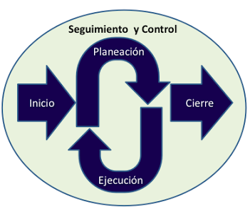

La cual consiste en:

1. Iniciación (Especificación de Requerimientos).
2. Planeación (Análisis).
3. Ejecución (Desarrollo).
4. Seguimiento y control (Testing e Iteraciones)
5. Cierre (Implementación y Capacitación).

Las estepas claves en esta metodología son la planeación, ejecución y Seguimiento ya que esta se aplicara a varios módulos del proyecto.

### 4.4.2 Carta Gantt en Forma de Tabla

|  |  |  |  |
| --- | --- | --- | --- |
| Nombre de tarea | Duración | Comienzo | Fin |
| **OSS** | **104 días** | **mié 17-09-14** | **lun 09-02-15** |
| **Planificación** | **5 días** | **mié 17-09-14** | **mar 23-09-14** |
| Toma de Requerimientos | 1 día | mié 17-09-14 | mié 17-09-14 |
| Documentación y Propuesta Proyecto | 1 día | jue 18-09-14 | jue 18-09-14 |
| Entrega Propuesta y Presupuesto | 1 día | vie 19-09-14 | vie 19-09-14 |
| Firma de Cliente | 1 día | lun 22-09-14 | lun 22-09-14 |
| Creación Carta Gantt | 1 día | mar 23-09-14 | mar 23-09-14 |
| **Desarrollo** | **92 días** | **mié 24-09-14** | **jue 29-01-15** |
| **Creación de Base de Datos** | **5 días** | **mié 24-09-14** | **mar 30-09-14** |
| Modelamiento | 1 día | mié 24-09-14 | mié 24-09-14 |
| Programación | 3 días | jue 25-09-14 | lun 29-09-14 |
| Poblamiento Datos Usuarios | 1 día | mar 30-09-14 | mar 30-09-14 |
| **Página Web** | **5 días** | **mié 01-10-14** | **mar 07-10-14** |
| Diseño de Pagina | 1 día | mié 01-10-14 | mié 01-10-14 |
| Modificación Pagina | 1 día | jue 02-10-14 | jue 02-10-14 |
| Conectar Pagina con Base de Datos | 1 día | vie 03-10-14 | vie 03-10-14 |
| Testing | 1 día | lun 06-10-14 | lun 06-10-14 |
| **Reunión con cliente** | 1 día | mar 07-10-14 | mar 07-10-14 |
| **Programación** | **80 días** | **mié 08-10-14** | **mar 27-01-15** |
| **Diseño Interfaz sistema de venta** | **9 días** | **mié 08-10-14** | **lun 20-10-14** |
| **Interfaz SuperAdministrador** | **5 días** | **mié 08-10-14** | **mar 14-10-14** |
| Diseño de interfaz | 3 días | mié 08-10-14 | vie 10-10-14 |
| Testing | 1 día | lun 13-10-14 | lun 13-10-14 |
| Corrección de errores | 1 día | mar 14-10-14 | mar 14-10-14 |
| **Interfaz Gerente** | **1 día** | **mié 15-10-14** | **mié 15-10-14** |
| Diseño de interfaz | 1 día | mié 15-10-14 | mié 15-10-14 |
| Testing | 1 día | mié 15-10-14 | mié 15-10-14 |
| Corrección de errores | 1 día | mié 15-10-14 | mié 15-10-14 |
| **Interfaz Administrador Local** | **1 día** | **jue 16-10-14** | **jue 16-10-14** |
| Diseño de interfaz | 1 día | jue 16-10-14 | jue 16-10-14 |
| Testing | 1 día | jue 16-10-14 | jue 16-10-14 |
| Corrección de errores | 1 día | jue 16-10-14 | jue 16-10-14 |
| **Interfaz Mecánico** | **1 día** | **vie 17-10-14** | **vie 17-10-14** |
| Diseño de interfaz | 1 día | vie 17-10-14 | vie 17-10-14 |
| Testing | 1 día | vie 17-10-14 | vie 17-10-14 |
| Corrección de errores | 1 día | vie 17-10-14 | vie 17-10-14 |
| **Interfaz Vendedor** | **1 día** | **lun 20-10-14** | **lun 20-10-14** |
| Diseño de interfaz | 1 día | lun 20-10-14 | lun 20-10-14 |
| Testing | 1 día | lun 20-10-14 | lun 20-10-14 |
| Corrección de errores | 1 día | lun 20-10-14 | lun 20-10-14 |
| **Sistema de Venta** |  | **mar 21-10-14** |  |
| **Venta Y Servicios** | **4 días** | **mar 21-10-14** | **vie 24-10-14** |
| Consulta Precio | 1 día | mar 21-10-14 | mar 21-10-14 |
| Nueva Venta | 1 día | mié 22-10-14 | mié 22-10-14 |
| Nuevo Servicio | 1 día | jue 23-10-14 | jue 23-10-14 |
| Testing Modulo | 1 día | vie 24-10-14 | vie 24-10-14 |
| **Categorías** | **3 días** | **lun 27-10-14** | **mié 29-10-14** |
| Ver | 1 día | lun 27-10-14 | lun 27-10-14 |
| Eliminar/ Dar de baja | 1 día | mar 28-10-14 | mar 28-10-14 |
| Testing Modulo | 1 día | mié 29-10-14 | mié 29-10-14 |
| **Stock** | **3 días** | **jue 30-10-14** | **lun 03-11-14** |
| Ver | 1 día | jue 30-10-14 | jue 30-10-14 |
| Eliminar/ Dar de baja | 1 día | vie 31-10-14 | vie 31-10-14 |
| Testing Modulo | 1 día | lun 03-11-14 | lun 03-11-14 |
| **Productos** | **5 días** | **mar 04-11-14** | **lun 10-11-14** |
| Ver Producto | 1 día | mar 04-11-14 | mar 04-11-14 |
| Ingresar | 1 día | mié 05-11-14 | mié 05-11-14 |
| Modificar | 1 día | jue 06-11-14 | jue 06-11-14 |
| Eliminar/ Dar de baja | 1 día | vie 07-11-14 | vie 07-11-14 |
| Testing Modulo | 1 día | lun 10-11-14 | lun 10-11-14 |
| **Controladores** | **6 días** | **mar 11-11-14** | **mar 18-11-14** |
| Control Usuario | 1 día | mar 11-11-14 | mar 11-11-14 |
| Control Productos | 1 día | mié 12-11-14 | mié 12-11-14 |
| Control Stock | 1 día | jue 13-11-14 | jue 13-11-14 |
| Control Pedidos | 2 días | vie 14-11-14 | lun 17-11-14 |
| Control Caja | 1 día | mar 18-11-14 | mar 18-11-14 |
| **Funciones** | **7 días** | **mié 19-11-14** | **jue 27-11-14** |
| Conectar a BD | 1 día | mié 19-11-14 | mié 19-11-14 |
| Validar Usuario | 1 día | jue 20-11-14 | jue 20-11-14 |
| Valida Ventas | 1 día | vie 21-11-14 | vie 21-11-14 |
| Valida Stock | 1 día | lun 24-11-14 | lun 24-11-14 |
| Valida Pedidos | 2 días | mar 25-11-14 | mié 26-11-14 |
| Valida Productos | 1 día | jue 27-11-14 | jue 27-11-14 |
| **Reportes** | **8 días** | **vie 28-11-14** | **mar 09-12-14** |
| Gráficos Predefinidos | 2 días | vie 28-11-14 | lun 01-12-14 |
| Programar Modulo | 5 días | mar 02-12-14 | lun 08-12-14 |
| Testing Modulo | 1 día | mar 09-12-14 | mar 09-12-14 |
| **sistema** | **5 días** | **mié 10-12-14** | **mar 16-12-14** |
| Administración de Usuarios | 2 días | mié 10-12-14 | jue 11-12-14 |
| Administración de Clientes | 2 días | jue 11-12-14 | vie 12-12-14 |
| Testing Modulo | 1 día | lun 15-12-14 | lun 15-12-14 |
| **Gastos** | **5 días** | **mié 17-12-14** | **mar 23-12-14** |
| Ver Gasto | 1 día | mié 17-12-14 | mié 17-12-14 |
| Ingresar Gasto | 1 día | jue 18-12-14 | jue 18-12-14 |
| Ver Ventas | 1 día | vie 19-12-14 | vie 19-12-14 |
| Ver Ganancias | 1 día | lun 22-12-14 | lun 22-12-14 |
| Testing Modulo | 1 día | mar 23-12-14 | mar 23-12-14 |
| **Pedidos** | **9 días** | **mié 24-12-14** | **lun 05-01-15** |
| Ver Pedidos | 2 días | mié 24-12-14 | jue 25-12-14 |
| Ingresar | 2 días | vie 26-12-14 | lun 29-12-14 |
| Modificar | 2 días | mar 30-12-14 | mié 31-12-14 |
| Eliminar/ Dar de baja | 2 días | jue 01-01-15 | vie 02-01-15 |
| Testing Modulo | 1 día | lun 05-01-15 | lun 05-01-15 |
| **Reunión con cliente** | 1 día | mar 06-01-15 | mar 06-01-15 |
| **Herramienta Web** | **15 días** | **mié 07-01-15** | **mar 27-01-15** |
| Diseño | 3 días | mié 07-01-15 | vie 09-01-15 |
| Mantenedores | 5 días | lun 12-01-15 | vie 16-01-15 |
| Funciones | 5 días | lun 19-01-15 | vie 23-01-15 |
| Conectar a BD | 1 día | lun 26-01-15 | lun 26-01-15 |
| Testing | 1 día | mar 27-01-15 | mar 27-01-15 |
| Testing General | 1 día | mié 28-01-15 | mié 28-01-15 |
| **Reunión con cliente** | 1 día | jue 29-01-15 | jue 29-01-15 |
| **Implementación** | **5 días** | **lun 02-02-15** | **vie 06-02-15** |
| Poblamiento Datos Específicos | 3 días | lun 02-02-15 | mié 04-02-15 |
| Implementar Software y Base de Datos a Host | 1 día | jue 05-02-15 | jue 05-02-15 |
| Testing | 1 día | vie 06-02-15 | vie 06-02-15 |
| Entregar Software Final | **1 día** | **lun 09-02-15** | **lun 09-02-15** |
| Capacitación | 1 día | lun 09-02-15 | lun 09-02-15 |

### 4.4.3 Intercambio de Artefactos con Clientes

Se realizaran reuniones con el cliente en donde se presentaran los prototipos tanto del sistema como la página y herramienta web para ver si estas cumplen con sus expectativas o si hay que realizar algún cambio.

## 4.5 Plan de Riesgos

|  |  |  |  |  |  |
| --- | --- | --- | --- | --- | --- |
| **Número** | **Riesgo** | **Probabilidad** | **Impacto** | **Mitigación** | **Responsable** |
| 1 | Corte de luz | Muy Baja | Alto |  | Chilectra |
| 2 | Condiciones climáticas adversas | Medio | Medio |  |  |
| 3 | Fallo de conexión al servidor | Medio | Alto | Contactarse con el equipo de desarrollo, para corregir fallos o problemas presentes | Administrador. |
| 4 | Tiempo de desarrollo | Medio | Alto | Negociar con el cliente aumentos de plazos o recursos | Equipo de desarrollo. |
| 5 | Problemas con el Manejo del sistema | Baja | Medio | Volver a realizar una capacitación o tratar los problemas específicos o dudad que pueda presentar el cliente. | Equipo de Trabajo |
| 6 | Falla en Hardware (local) | Media | Media | Contactarse con nosotros para realizar las operaciones correspondientes, o contactar servicio técnico. | Equipo de Trabajo |
| 7 | Inexperiencia del cliente en informática. | Alta | Media | Capacitación | Equipo de Trabajo |
| 8 | Infraestructura deficiente | Alta | Media | Consultar con el equipo de trabajo para llegar a un acuerdo y comprar la infraestructura necesaria. | Cliente y equipo de trabajo. |
| 9 | Poca disponibilidad del cliente | Baja | Media | Coordinar con anticipación con el cliente y comunicarse mediante otros medios si la reunión no es posible. | Equipo de trabajo |

## 4.6 Plan de Implementación Final

### 4.6.1 Plan de Implantación

* Levantar el Sitio en el hosting/servidor.
* Realizar pruebas de conexión.
* Levantar la Base de Datos.
* Realizar pruebas de Base de Datos.
* Realizar pruebas generales del sistema y validaciones.
* Instalar hardware en local de ser necesario.
* Capacitar al personal sobre el sistema.
* Empezar la marcha blanca.
* Reuniones Semanales con el cliente.
* Corrección de errores y problemas.

### 4.6.2 Plan de Capacitación

Las capacitaciones se llevaran a cabo una vez el sistema completo este implementado y testeado para asegurarse de no tener mayores problemas, estas constaran en reuniones personales con cada uno de los empleados del local y mostrar como ellos interactuaran con el sistema dependiendo del nivel de su usuario y como ellos también interactuara con el cliente.

## 4.7 Plan de Cierre de Proyecto

Se realizara una reunión final en la cual se mencionaran los objetivos cumplidos y donde se verá que modificaciones o futuros trabajos se podrán abordar con el mismo cliente.

Si el cliente quisiera realizar alguna modificación dentro de este plazo se realizara de acuerdo a lo acordado a esta reunión, si no tiene ningún alcance más hacia el proyecto se dará inicio al cierre de proyecto final.

## 4.8 Plan de Soporte

El plan de Soporte Consistirá en una marcha blanca que tendrá una duración de 2 meses en la cual se corregirán posible problemas que pueda presentar el cliente, una vez hayan pasado estos 2 meses se empezara a cobrar una mantención mensual y por cada mantención adicional se cobrara extra.

También dentro del plan de soporte se le enseñara a los clientes o responsables el cómo manejar de forma correcta la herramienta y el cómo crear las imágenes soportadas por este, después de esto si todavía tienen problemas con la creación de imágenes o no tienen al personal capacitado, se podrá llegar a un acuerdo con ellos el cual se cobrara una tarifa acordada por ambas partes.

# **5. CAPITULO V: CONTROL DEL SISTEMA**

## 5.1 Hitos de Control del Proyecto

|  |  |
| --- | --- |
| Hitos | Descripción |
| Análisis y Planificación. | Se realiza una toma de requerimientos con el cliente en la cual se define el problema y mas adelante la forma de trabajar. |
| Desarrollo de Base de datos. | Se crea la Base de Datos en relación a los requerimientos. |
| Desarrollo de Sitio Web. | Se crea el sitio web oficial. |
| Desarrollo de sistema venta. | Se desarrolla el sistema de venta general. |
| Desarrollo Herramienta Web. | Se desarrolla la herramienta web que estará relacionada con el sistema y la página web. |
| Desarrollo Administrador de Sistema de venta. | Se crea un administrador para la gestión de este módulo. |
| Desarrollo Administrador de Sitio Web. | Se desarrolla un administrador del sitio web para su fácil edición. |
| Desarrollo Administrador de Clientes y Usuarios. | Se crea un administrador de clientes y usuarios para tener un mayor control de los datos. |
| Pruebas Finales | Se realizan las pruebas finales del proyecto en donde se espera corregir cualquier imprevisto. |
| Implementación. | Se da comienzo a la instalación de hardware software en conjunto a la capacitación del cliente. |

## Matriz de Control del Proyecto

|  |  |  |  |  |  |  |  |  |  |
| --- | --- | --- | --- | --- | --- | --- | --- | --- | --- |
| Entregable | Días | JP | AF | PBD | PG | DI | QA | CL | Salida |
| Análisis y Planificación. |  | X | X |  |  |  |  |  | Acta y plan de proyecto |
| Desarrollo de Base de datos. |  |  |  | X |  |  |  |  | Base de Datos |
| Desarrollo de Sitio Web. |  |  |  |  | X | X |  |  | Sitio Web |
| Desarrollo de sistema venta. |  |  |  |  | X |  |  |  | Proyecto(administración, sistema y herramienta) |
| Desarrollo Herramienta Web. |  |  |  |  | X |  |  |  |
| Desarrollo Administrador de Sistema de venta. |  |  | X |  | X |  |  |  |
| Desarrollo Administrador de Sitio Web. |  |  |  |  | X |  |  |  |
| Desarrollo Administrador de Clientes. |  |  |  |  | X |  |  |  |
| Desarrollo Administrador de Usuarios. |  |  |  |  |  |  |  |  |
| Pruebas Finales |  |  |  |  |  |  | X | X | Corrección de Errores |
| Implementación. |  | X | X |  | X |  |  | X | Entrega de Proyecto |

# 6. **CAPITULO VI**: ANÁLISIS DE LA SOLUCIÓN

## 6.1 Introducción

Ya habiendo identificado la problemática que presenta el early adopter, se da comienzo a la toma de requerimientos que es fundamental establecer para poder realizar el desarrollo en si del proyecto y la metodología a utilizar.

## 6.2 Metodología Aplicada a la Toma de Requerimientos

Para la toma de requerimientos se utilizó la norma IEEE830 la cual consta de una serie preguntas las cuales el cliente deberá contestar para lograr que el desarrollo sea lo más fiel a la necesidad del cliente.

## 6.3 Obtención de Requerimientos

### 6.3.2 Requerimientos Funcionales

* El sistema generara un presupuesto a partir de las selecciones del cliente.
* El sistema creara ficha de pedido.
* El sistema manejara control de inventario.
* El sistema contara con varios niveles de usuario.
* El sitio web brindara información de la tienda y será el link entre este y la herramienta.
* El usuario debería poder compartir sus "creaciones" en redes sociales.
* Todo usuario para poder concretar un pedido deberá estar registrado/logueado en la herramienta.
* El sistema debe ser capaz de administrar 1 o más sucursales.

### 6.3.3 Requerimientos No Funcionales

* El sistema deberá ser capaz de manejar un alto nuero de productos y accesorios de bicicletas.
* La interfaz del sistema será compatible con tecnologías touch.
* El lenguaje de programación será PHP y Jquery.
* La base de Datos será misal.
* El sistema será escalable.
* El sistema será a la medida del cliente.
* El sistema deberá contar con las medidas de seguridad necesarias.
* El sistema deberá tener un GUI correspondiente al empresa (colores).
* La GUI será sencilla y amigable para el usuario.
* El servidor deberá ser VPS.

### 6.3.4 Requerimientos de Seguridad

El sistema debe contar con un Login, el cual tendrá la función de restringir el acceso al sistema y le proporcionara a cada usuario permisos específicos y vistas del sistema distintas.

### 6.3.5 Requerimientos de Mantención

La mantención se realizara principalmente una vez al mes a menos que el cliente solicite ayuda en un día que no esté programado y se realizaran en los horarios que el cliente estipule como convenientes.

### 6.3.2 Otros Requerimientos

### 6.3.3 Restricciones

* Falla a la conexión de base de datos.
* Problemas de conexión con el hosting.
* Caída de internet.
* Falta de hardware.

## 6.4 Análisis de requerimientos

Los requerimientos se fueron desglosando en Requerimientos funcionales, No funcionales, de Seguridad y Restricciones, para así poder brindar un mayor orden y un mejor entendimiento de estos.

## 6.5 Especificación de requerimientos

**Historia de revisiones**

|  |  |  |  |
| --- | --- | --- | --- |
| Fecha | Versión | Descripción | Autor |
| [24/10/2014] | [1.0] | Primera versión | Michel Adasme - Alejandro Llanos |
|  |  |  |  |
|  |  |  |  |
|  |  |  |  |

**Contenido**

**1.** **INTRODUCCIÓN**

1.1. Propósito

1.2. Alcance

1.3. Definiciones, siglas y abreviaturas.

1.4. Referencias

1.5. Visión general

**2.** **DESCRIPCIÓN GENERAL**

2.1. Perspectiva del producto

*2.1.1.* *Interfaces de usuario*

*2.1.2.* *Interfaces con hardware*

*2.1.3.* *Interfaces con software*

*2.1.4.* *Interfaces de comunicación*

*2.1.5.* *Restricciones de memoria*

*2.1.6.* *Requerimientos de adecuación al entorno*

2.2. Funciones del producto

2.3. Características de los usuarios

2.4. Restricciones de diseño

*2.4.1.* *[Restricción de diseño 1]*

2.5. Supuestos y dependencias

**3.** **REQUERIMIENTOS ESPECÍFICOS**

3.1. Requerimientos Funcionales

3.2. Requerimientos No Funcionales

3.3  [Requerimientos Suplementarios](http://C:/LUCIA/ma07/plant/requerimientos/RQDRQGXvY.doc)

[**4.** **REQUERIMIENTOS DE DOCUMENTACIÓN**](http://C:/LUCIA/ma07/plant/requerimientos/RQDRQGXvY.doc)

[4.1. Manual de Usuario](http://C:/LUCIA/ma07/plant/requerimientos/RQDRQGXvY.doc)

[4.2. Ayuda en línea](http://C:/LUCIA/ma07/plant/requerimientos/RQDRQGXvY.doc)

[4.3. Guías de instalación, configuración y archivo Léame.](http://C:/LUCIA/ma07/plant/requerimientos/RQDRQGXvY.doc)

[4.4. Etiquetado y empaquetado](http://C:/LUCIA/ma07/plant/requerimientos/RQDRQGXvY.doc)

[**5.** **[INFORMACIÓN DE SOPORTE (OPCIONAL) ]** ](http://C:/LUCIA/ma07/plant/requerimientos/RQDRQGXvY.doc)

1. **Introducción**

En la presente parte del documento se dispondrá a realizar una detallada especificación de los requerimientos encontrados en el proyecto Bici-O-Matic.

* 1. **Propósito**

El propósito de la especificación de requerimientos es poder detallar claramente cómo se abordara cada requerimiento de forma específica y la forma de trabajar.

Además este documento está dirigido tanto como para el equipo de trabajo como para el cliente por lo que brindara transparencia a la hora de saber como se trabajara y que cosas se aplicaran.

* 1. **Alcance**

Bici-O-Matic busca ayudar a locales los cuales están en el rubro de la venta, armado reparación de bicicletas brindándoles un sistema de venta, pagina web y un herramienta web especialmente diseñada para la creación de bicicletas personalizadas.

A continuación se presentaran los alcances Bici-O-Matic

* El sitio web mostrara los productos de forma dinámica.
* El sistema de venta administrara a los usuarios del sistema.
* El sistema de venta administrara a los clientes.
* El sistema de venta podrá generar reportes.
* El sistema de ventas NO generara boletas.
* El sistema de ventas se comunicara con la herramienta y sitio web.
* Para que el cliente realice un pedido mediante la herramienta deberá estar registrado.
* El sistema permitirá aparte de generar ventas ver el estado en que se encuentra el armado de la bicicleta.
* El sistema de venta permite administrar el negocio en sí.
  1. **Definiciones, siglas y abreviaturas.**
  + GUI = interfaz gráfica de usuario.
  + Bici-O-Matic = Proyecto del documento.
  + VPS = Servidor Virtual Privado.
  + Php = lenguaje de programación.
  1. **Referencias**
  2. **Visión general**

En continuación de este documento se continúa en detalle con los requerimientos funcionales, no funcionales, manuales de usuarios, interfaces de hardware y software entre otros.

1. **Descripción general**

Esta sección debe describir los factores generales que afectan al producto y sus requerimientos.  Esta sección no establece los requerimientos específicos. En cambio, proporciona una base para los requerimientos específicos que se definen en detalle en la sección 3.

* 1. **Perspectiva del producto**
     1. **Interfaces de usuario**
* Interfaz de Login, cada usuario del sistema deberá pasar por una interfaz de Login para tener los permisos correspondientes a su nivel.
* Interfaz de módulos, cada módulo en el sistema de venta deberá contar con su propia interfaz ya que cada una cumple distintas funciones.
* La página web es la principal interfaz que se le brinda al cliente de nuestro early adopter en la cual puede ver información del local y productos y además es por donde puede acceder a la herramienta web.
* Interfaz de herramienta web, esta es la interfaz en donde el usuario cliente se le permite crear su bicicleta a medida pero para el a la vez realizar el pedido se le pedirá el registro al sistema para mantener un control sobre él.
* La interfaz de reportes está orientada a ser vista por el gerente y está pensada para la toma de decisiones ya que con esta podrá ver el comportamiento de productos como las ventas generadas en local.
  + 1. **Interfaces con hardware**

El software estará alojado en la nube por lo que los requerimientos hardware serian que el cliente contara con una conexión a internet estable y un computador en buen estado.

* + 1. **Interfaces con software**

Para el software los requerimientos de este son que cuenten con algún navegador de internet y este actualizado.

* + 1. **Interfaces de comunicación**

Únicamente que los equipos cuenten con una conexión estable a internet.

* + 1. **Restricciones de memoria**

No.

* + 1. **Requerimientos de adecuación al entorno**

Para el buen uso y utilización del sistema solo se necesita que el cliente cuente con un ordenador/computador, navegador de internet actualizado y conexión a internet de preferencia estable.

* 1. **Funciones del producto**

Bici-O-Matic está compuesto por tres partes, estas son

**Página Web:** La cual debe mostrar información relacionada con el early adopter e informar al usuario sobre la tienda y sus productos además de ser el vínculo entre él y la herramienta web.

**Herramienta Web:** Esta es la herramienta utilizada por el usuario cliente en la cual el diseña su propia bicicleta a medida y además lo registra al sistema ya que para poder efectuar un pedido este debe estar registrado y así poder comunicarse con el sistema de ventas para ver si se aprueba su solicitud.

**Sistema de Venta:** El sistema de venta es el que puede efectuar ventas dentro de local, ver y actualizar los pedidos ingresados desde la herramienta web y además actualizar la información de la página web, a parte también va cambiando de uso dependiendo del tipo de usuario que lo maneje, un ejemplo de esto es si el usuario logueado es un gerente este tendrá acceso a ver reportes mientras que un vendedor no podrá tener acceso a esa información.

* 1. **Características de los usuarios**

Los usuarios que usarán el producto generalmente son gente con conocimientos básicos/medios en computación, con educación técnica/profesional.

* 1. **Restricciones de diseño**
     1. **[Restricción de diseño Herramienta web]**

La restricción diseño asociada al a herramienta web es que esta no es responsiva, ya que al cambiar el formato o tamaño de la página en donde está alojada, esta pierde y compromete su funcionabilidad.

* 1. **Supuestos y dependencias**

Cambios en los requerimientos o adición de nuevas funcionalidades debidos a la falta de claridad a la hora de definirlos.

1. **Requerimientos específicos**

A continuación se presentara una lista detallada de los requerimientos de software de los cuales derivaron el diseño y la funcionalidad final de este.

* 1. **Requerimientos Funcionales**
* El sistema generara un presupuesto a partir de las selecciones del cliente.
* El sistema creara ficha de pedido.
* El sistema manejara control de inventario.
* El sistema contara con varios niveles de usuario.
* El sitio web brindara información de la tienda y será el link entre este y la herramienta.
* El usuario debería poder compartir sus "creaciones" en redes sociales.
* Todo usuario para poder concretar un pedido deberá estar registrado/logueado en la herramienta.
* El sistema debe ser capaz de administrar 1 o más sucursales.
  1. **Requerimientos no Funcionales**
* El sistema deberá ser capaz de manejar un alto nuero de productos y accesorios de bicicletas.
* La interfaz del sistema será compatible con tecnologías touch.
* El lenguaje de programación será PHP y Jquery.
* La base de Datos será mysql.
* El sistema será escalable.
* El sistema será a la medida del cliente.
* El sistema deberá contar con las medidas de seguridad necesarias.
* El sistema deberá tener un GUI correspondiente a la empresa (colores).
* La GUI será sencilla y amigable para el usuario.
* El servidor deberá ser VPS.
  1. **Requerimientos Suplementarios**
* El sistema deberá contar con al menos una mantención mensual para asegurar su buen funcionamiento.
* El usuario deberá estar bien capacitado para asegurar el buen uso del sistema.

1. **Requerimientos de documentación**
   1. **Manual de Usuario**

El manual de usuario deberá ser un documento el cual no deberá superar las 50 páginas y debe contener imágenes y el menor texto posible, también deberá contener un índice para asegurar el buen entendimiento y facilitar el aprendizaje, este debe ser entregado en tamaño oficio y anillado.

* 1. **Ayuda en línea**

Si el cliente llega a tener algún problema con el sistema este deberá contactarse con el equipo de trabajo en donde deberá explicar lo último que hizo en el sistema, que intento hacer y que error o complicación ocurrió, esto facilitara al equipo el trabajo de ayuda de forma remota.

* 1. **Guías de instalación, configuración y archivo Léame.**

El software no contara con una guía de instalación ya que es el equipo de trabajo quien se ocupara de esta y además este estará almacenado en la nube por lo que no es necesario una instalación local.

* 1. **Etiquetado y empaquetado**

El software completo contara con el logo oficial del early adopter.

## 6.6 Metodología de Desarrollo a utilizar

Para la metodología de desarrollo se utilizara la “metodología incremental iterativa” ya que contara con varios módulos que deberán ser aprobados y testeados por el cliente para poder hacer que el sistema funcione lo más adecuado posible y se adapte de mejor manera al cliente.

Características de esta metodología:

* Provee de soporte para determinar la efectividad de los procesos y de la calidad del producto.
* Permite estudiar y después mejorar y ajustar el proceso para el ambiente en particular.

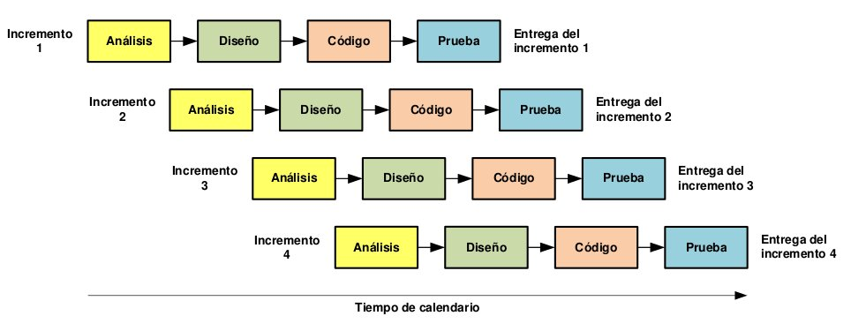

## 6.7 Plan de Trabajo en base a la Metodología de Desarrollo

|  |  |  |  |  |  |  |
| --- | --- | --- | --- | --- | --- | --- |
| **OSS** | Sep | Oct | Nov | Dic | Ene | Feb |
| **Planificación** |  |  |  |  |  |  |
| Toma de Requerimientos |  |  |  |  |  |  |
| Documentación y Propuesta Proyecto |  |  |  |  |  |  |
| Entrega Propuesta y Presupuesto |  |  |  |  |  |  |
| Firma de Cliente |  |  |  |  |  |  |
| Creación Carta Gantt |  |  |  |  |  |  |
| **Desarrollo** |  |  |  |  |  |  |
| **Creación de Base de Datos** |  |  |  |  |  |  |
| Modelamiento |  |  |  |  |  |  |
| Programación |  |  |  |  |  |  |
| Poblamiento Datos Usuarios |  |  |  |  |  |  |
| **Página Web** |  |  |  |  |  |  |
| Diseño de Pagina |  |  |  |  |  |  |
| Modificación Pagina |  |  |  |  |  |  |
| Conectar Pagina con Base de Datos |  |  |  |  |  |  |
| Testing |  |  |  |  |  |  |
| **Reunión con cliente** |  |  |  |  |  |  |
| **Programación** |  |  |  |  |  |  |
| **Diseño Interfaz sistema de venta** |  |  |  |  |  |  |
| **Interfaz SuperAdministrador** |  |  |  |  |  |  |
| **Interfaz Gerente** |  |  |  |  |  |  |
| **Interfaz Administrador Local** |  |  |  |  |  |  |
| **Interfaz Mecanico** |  |  |  |  |  |  |
| **Interfaz Vendedor** |  |  |  |  |  |  |
| **Sistema de Venta** |  |  |  |  |  |  |
| **Venta Y Servicios** |  |  |  |  |  |  |
| **Categorías** |  |  |  |  |  |  |
| **Stock** |  |  |  |  |  |  |
| **Productos** |  |  |  |  |  |  |
| **Controladores** |  |  |  |  |  |  |
| **Funciones** |  |  |  |  |  |  |
| **Reportes** |  |  |  |  |  |  |
| **sistema** |  |  |  |  |  |  |
| **Gastos** |  |  |  |  |  |  |
| **Pedidos** |  |  |  |  |  |  |
| **Reunión con cliente** |  |  |  |  |  |  |
| **Herramienta Web** |  |  |  |  |  |  |
| Testing General |  |  |  |  |  |  |
| **Reunión con cliente** |  |  |  |  |  |  |
| **Implementación** |  |  |  |  |  |  |
| Entregar Software Final |  |  |  |  |  |  |

# 7. **CAPITULO VII**: DISEÑO DEL SISTEMA

## 7.1 Modelo de Datos.

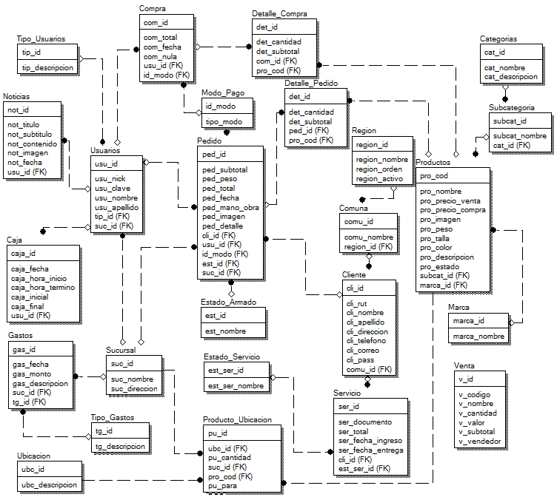

### 7.1.2 Diccionario de Datos

Diccionario de Datos Bici-O-Matic

|  |  |  |  |
| --- | --- | --- | --- |
| 1 | | | |
| **Nombre de Tabla** : | | **Tipo Usuarios** | |
| **Descripción :** | | **Muestra el nivel que puede adquirir un usuario del sistema** | |
|  | | | |
| Campo | Tipo | Tamaño | Descripción |
| tip_id | int | PK | Numero Identificador del tipo de usuario |
| tip_descripcion | varchar | 50 | Nombre del tipo de usuario |
|  | | | |
| PK = Llave Primaria | | | |
| FK = Llave Foránea | | | |
|  | | | |
|  |  |  |  |
|  |  |  |  |
| 2 | | | |
| **Nombre de Tabla** : | | **Usuarios** | |
| **Descripción :** | | **Muestra el detalle de todos los usuarios que ingresen al sistema de administración** | |
|  | | | |
| Campo | Tipo | Tamaño | Descripción |
| usu_id | int | PK | Numero Identificador del usuario |
| usu_nick | varchar | 20 | Nombre de la cuenta |
| usu_clave | varchar | 30 | Contraseña de la cuenta |
| usu_nombre | varchar | 50 | Nombre real del usuario |
| usu_apellido | varchar | 50 | Apellido real del usuario |
| tip_id | int | FK | Numero identificador de tipo_usuarios |
| suc_id | int | FK | Numero identificador de sucursal |
|  | | | |
| •         Tip_id relación con tip_id de la tabla tipo_usuarios | | | |
| •         Suc_id relación con suc_id de la tabla sucursal | | | |
|  | | | |
| PK = Llave Primaria | | | |
| FK = Llave Foránea | | | |
|  | | | |
|  |  |  |  |
|  |  |  |  |
| 3 | | | |
| **Nombre de Tabla** : | | **Noticias** | |
| **Descripción :** | | **Muestra el detalle de Noticias en el sistema y pagina** | |
|  | | | |
| Campo | Tipo | Tamaño | Descripción |
| not_id | int | PK | Numero identificado de noticia |
| not_titulo | varchar | 140 | Titulo de la noticia |
| not_subtitulo | varchar | 200 | Subtitulo de la noticia |
| not_contenido | varchar | 1000 | Contenido de la noticia |
| not_imagen | varchar | 100 | Imagen asociada a la noticia |
| not_fecha | date | date | fehca de publicacion de la noticia |
| usu_id | int | FK | numero identificador de usuario |
|  | | | |
| •         usu_id relación con usu_id de la tabla usuarios | | | |
|  | | | |
| PK = Llave Primaria | | | |
| FK = Llave Foránea | | | |
|  | | | |

|  |  |  |  |
| --- | --- | --- | --- |
|  |  |  |  |
|  |  |  |  |
| 4 | | | |
| **Nombre de Tabla** : | | **Caja** | |
| **Descripción :** | | **Muestra los registros de movimiento de dinero de la caja y los horarios de inicio y cierre de sesiones** | |
|  | | | |
| Campo | Tipo | Tamaño | Descripción |
| caja_id | int | PK | Numero Identificador de dinero |
| caja_fecha | date | AAAA-MM-DD | Que día inicia sesión el usuario |
| caja_hora_inicio | time | HH:MM:SS | Especifica hora de inicio de sesión |
| caja_hora_termino | time | HH:MM:SS | Especifica hora de cierre de sesión |
| caja_inicial | int | 11 | Dinero con que inicia la caja o sesión |
| caja_final | int | 11 | Dinero con que termina la caja o sesión |
| usu_id | int | FK | Numero identificador de sucursal |
|  | | | |
| •         usu_id relación con usu_id de la tabla usuarios | | | |
| ▪ | | | |
| ▪ | | | |
| PK = Llave Primaria | | | |
| FK = Llave Foránea | | | |
|  | | | |
|  |  |  |  |

|  |  |  |  |
| --- | --- | --- | --- |
|  |  |  |  |
| 5 | | | |
| **Nombre de Tabla** : | | **Pedido** | |
| **Descripción :** | | **Muestra el pedido que generara un armado de bicicleta** | |
|  | | | |
| Campo | Tipo | Tamaño | Descripción |
| ped_id | int | PK | Numero identificador de pedido |
| ped_subtotal | int | 11 | Costo de bicicleta sin considerar mano de obra |
| ped_peso | int | 11 | Peso de bicicleta |
| ped_total | int | 11 | Costo de bicicleta considerando la mano de obra |
| ped_fecha | date | aaaa-mm-dd | Fecha cuando se genera el pedido |
| ped_mano_obra | int | 11 | Costo de armado |
| ped_imagen | varchar | 5000 | Imagen asociada al pedido |
| ped_detalle | varchar | 500 | Detalle del pedido |
| cli_id | int | FK | Numero identificado del cliente |
| usu_id | int | FK | Numero identificador de usuario |
| id_modo | int | FK | Numero identificador de modo de pago |
| est_id | int | FK | Numero identificador de tipo de estado del pedido |
| suc_id | int | FK | El numero identificador de sucursal |
|  | | | |
| •         cli_id relación con cli_id de la tabla cliente | | | |
| •         usu_id relación con usu_id de la tabla usuarios | | | |
| •         id_modo relación con id_modo de la tabla modo_pago | | | |
| •         est_id relación con est_id de la tabla estado_armado | | | |
| •         suc_id relación con suc_id de la tabla sucursal | | | |
|  | | | |
| PK = Llave Primaria | | | |
| FK = Llave Foránea | | | |
|  | | | |

|  |  |  |  |
| --- | --- | --- | --- |
|  |  |  |  |
|  |  |  |  |
| 6 | | | |
| **Nombre de Tabla** : | | **Gastos** | |
| **Descripción :** | | **Almacena los gastos que se generan en la tienda o sucursal** | |
|  | | | |
| Campo | Tipo | Tamaño | Descripción |
| gas_id | int | PK | Numero Identificador del gasto |
| gas_fecha | date | AA-MM-DD | Día cuando se generó el gasto |
| gas_monto | int | 11 | Monto en dinero ocupado en el gasto |
| gas_descripcion | varchar | 200 | Descripción de porque se generó el gasto |
| tg_id | int | FK | Numero identificador tipo de gasto |
| suc_id | int | FK | Numero identificador de sucursal |
|  | | | |
| •         Tg_id relación con tg_id de la tabla tipo_gastos | | | |
| •         Suc_id relación con suc_id de la tabla sucursal | | | |
|  | | | |
| PK = Llave Primaria | | | |
| FK = Llave Foránea | | | |
|  | | | |
|  |  |  |  |
|  |  |  |  |
| 7 | | | |
| **Nombre de Tabla** : | | **Tipo Gastos** | |
| **Descripción :** | | **Tipos de Gastos que puede hacer una tienda** | |
|  | | | |
| Campo | Tipo | Tamaño | Descripción |
| tg_id | int | PK | Numero Identificador del tipo de gastos |
| tg_descripcion | varchar | 50 | Nombre del tipo de gastos |
|  | | | |
|  | | | |
| PK = Llave Primaria | | | |
| FK = Llave Foránea | | | |
|  | | | |

|  |  |  |  |
| --- | --- | --- | --- |
|  |  |  |  |
|  |  |  |  |
| 8 | | | |
| **Nombre de Tabla** : | | **Ubicación** | |
| **Descripción :** | | **Contiene las ubicaciones donde se puede almacenar los productos** | |
|  | | | |
| Campo | Tipo | Tamaño | Descripción |
| ubc_id | int | PK | Numero Identificador de tipo de ubicación |
| ubc_descripcion | varchar | 50 | Nombre de la ubicación |
|  | | | |
|  | | | |
| PK = Llave Primaria | | | |
| FK = Llave Foránea | | | |
|  | | | |
|  |  |  |  |
|  |  |  |  |
| 9 | | | |
| **Nombre de Tabla** : | | **Sucursal** | |
| **Descripción :** | | **Tiene los registros de cada sucursal de la tienda** | |
|  | | | |
| Campo | Tipo | Tamaño | Descripción |
| suc_id | int | PK | Numero Identificador de la sucursal |
| suc_nombre | varchar | 100 | Nombre de la sucursal |
| suc_direccion | varchar | 120 | Dirección de la sucursal |
|  | | | |
|  | | | |
| PK = Llave Primaria | | | |
| FK = Llave Foránea | | | |
|  | | | |

|  |  |  |  |
| --- | --- | --- | --- |
|  |  |  |  |
|  |  |  |  |
| 10 | | | |
| **Nombre de Tabla** : | | **Compra** | |
| **Descripción :** | | **Tiene los registros de cada venta efectuda** | |
|  | | | |
| Campo | Tipo | Tamaño | Descripción |
| com_id | int | PK | Numero identificador de compra |
| com_total | int | 11 | Total a pagar por compra de producto |
| com_fecha | date | aaaa-mm-dd | Fecha en la cual de realizo la compra |
| com_nula | int | 11 | Estado que permite anular una compra |
| usu_id | int | FK | Numero identificador de usuario |
| id_modo | int | FK | Numero identificador de modo de pago |
|  | | | |
| •         usu_id relación con usu_id de la tabla usuarios | | | |
| •         id_modo relación con id_modo de la tabla Modo_pago | | | |
|  | | | |
| PK = Llave Primaria | | | |
| FK = Llave Foránea | | | |
|  | | | |
|  |  |  |  |
|  |  |  |  |
| 11 | | | |
| **Nombre de Tabla** : | | **Modo Pago** | |
| **Descripción :** | | **Muestra el detalle de los modos de pago que puede hacer el cliente** | |
|  | | | |
| Campo | Tipo | Tamaño | Descripción |
| id_modo | int | PK | Numero Identificador de modo de pago |
| tipo_modo | varchar | 30 | Nombre del modo de pago |
|  | | | |
| PK = Llave Primaria | | | |
| FK = Llave Foránea | | | |
|  | | | |
|  |  |  |  |

|  |  |  |  |
| --- | --- | --- | --- |
|  |  |  |  |
| 12 | | | |
| **Nombre de Tabla** : | | **Estado Armado** | |
| **Descripción :** | | **Estado de un pedido, ya sea venta o armado de bicicletas.** | |
|  | | | |
| Campo | Tipo | Tamaño | Descripción |
| est_id | int | PK | Numero Identificador del estado |
| est_nombre | varchar | 50 | Nombre del estado |
|  | | | |
| PK = Llave Primaria | | | |
| FK = Llave Foránea | | | |
|  | | | |
|  |  |  |  |
|  |  |  |  |
| 13 | | | |
| **Nombre de Tabla** : | | **Producto Ubicación** | |
| **Descripción :** | | **Contiene la información del stock de cada sucursal** | |
|  | | | |
| Campo | Tipo | Tamaño | Descripción |
| pu_id | int | PK | Numero Identificador de la ubicación del producto |
| pu_cantidad | int | 11 | Cantidad de un tipo de productos en una ubicación |
| suc_id | int | FK | Numero identificador de la sucursal |
| pro_cod | varchar | FK | Numero identificador del codigo de producto |
|  | | | |
| •         suc_id relación con suc_id de la tabla sucursal | | | |
| •         pro_cod relación con de la tabla sucursal | | | |
|  | | | |
| PK = Llave Primaria | | | |
| FK = Llave Foránea | | | |
|  | | | |

|  |  |  |  |
| --- | --- | --- | --- |
|  |  |  |  |
|  |  |  |  |
| 14 | | | |
| **Nombre de Tabla** : | | **Detalle Compra** | |
| **Descripción :** | | **Detalla la informacion de cada compra** | |
|  | | | |
| Campo | Tipo | Tamaño | Descripción |
| det_id | int | PK | Numero identificador del detalle de compra |
| det_cantidad | int | 11 | cantidad asociada al detalle de la compra |
| det_subtotal | int | 11 | subtotal asociada al detalle de la compra |
| com_id | int | FK | Numero identificador de la Compra |
| pro_cod | varchar | Fk | Numero identificador del producto |
|  | | | |
| •         com_id relación con com_id de la tabla Compra | | | |
| •         pro_cod relación con pro_cod de la tabla Productos | | | |
|  | | | |
| PK = Llave Primaria | | | |
| FK = Llave Foránea | | | |
|  | | | |
|  |  |  |  |
|  |  |  |  |
| 15 | | | |
| **Nombre de Tabla** : | | **Detalle Pedido** | |
| **Descripción :** | | **Detalle de cada pedido** | |
|  | | | |
| Campo | Tipo | Tamaño | Descripción |
| det_id | int | PK | Numero identificador del detalle del pedido |
| det_cantidad | int | 11 | cantidad asociada al detalle del pedido |
| det_subtotal | int | 11 | subtotal asociado al detalle del pedido |
| ped_id | int | FK | Numero identificador de la pedido |
| pro_cod | varchar | FK | Numero identificador del producto |
|  | | | |
| •         ped_id relación con ped_id de la tabla Pedido | | | |
| •         pro_cod relación con pro_cod de la tabla Productos | | | |
|  | | | |
| PK = Llave Primaria | | | |
| FK = Llave Foránea | | | |
|  | | | |
|  |  |  |  |
|  |  |  |  |
| 16 | | | |
| **Nombre de Tabla** : | | **Cliente** | |
| **Descripción :** | | **Muestra la información y datos personales de los clientes inscritos en el sistema** | |
|  | | | |
| Campo | Tipo | Tamaño | Descripción |
| cli_id | int | PK | Numero Identificador de cliente |
| cli_rut | int | 9 | Rut de cliente (sin puntos ni guion) |
| cli_nombre | varchar | 30 | Nombre del cliente registrado |
| cli_apellido | varchar | 30 | Apellido del cliente registrado |
| cli_direccion | varchar | 30 | Dirección del cliente registrado |
| cli_telefono | varchar | 20 | Teléfono del cliente registrado |
| cli_correo | varchar | 80 | Correo del cliente registrado |
| cli_pass | varchar | 80 | Contraseña del cliente registrado |
| comuna_id | int | FK | Número de identificador de comuna |
|  | | | |
| •         comuna_id relación con comuna_id de la tabla comuna | | | |
|  | | | |
| PK = Llave Primaria | | | |
| FK = Llave Foránea | | | |
|  | | | |

|  |  |  |  |
| --- | --- | --- | --- |
|  |  |  |  |
|  |  |  |  |
| 17 | | | |
| **Nombre de Tabla** : | | **Servicio** | |
| **Descripción :** | | **Detalle de un servicio de reparación a una bicicleta.** | |
|  | | | |
| Campo | Tipo | Tamaño | Descripción |
| ser_id | int | PK | Numero Identificador del servicio |
| ser_documento | varchar | 200 | Ruta donde está guardado el detalle del servicio |
| ser_total | int | 11 | total del costo del servicio |
| ser_fecha_ingreso | date | aaaa-mm-dd | Fecha de ingreso del servicio |
| ser_fecha_entrega | date | aaaa-mm-dd | Fecha de entrega del servicio |
| cli_id | int | FK | Numero Identificador del cliente |
| est_ser_id | int | FK | Numero Identificador del estado del servicio |
|  | | | |
| •         cli_id relación con cli_id de la tabla cliente. | | | |
| •         est_ser_id relación con est_ser_id de la tabla estado_servicio. | | | |
|  | | | |
| PK = Llave Primaria | | | |
| FK = Llave Foránea | | | |
|  | | | |
|  |  |  |  |
|  |  |  |  |
| 18 | | | |
| **Nombre de Tabla** : | | **Estado Servicio** | |
| **Descripción :** | | **Estado de un Servicio** | |
|  | | | |
| Campo | Tipo | Tamaño | Descripción |
| est_ser_id | int | PK | Numero Identificador del estado |
| est_ser_nombre | varchar | 40 | Nombre del estado del servicio |
|  | | | |
| PK = Llave Primaria | | | |
| FK = Llave Foránea | | | |
|  | | | |
|  |  |  |  |

|  |  |  |  |
| --- | --- | --- | --- |
|  |  |  |  |
| 19 | | | |
| **Nombre de Tabla** : | | **Comuna** | |
| **Descripción :** | | **Muestra el detalle de las comunas de la región del país** | |
|  | | | |
| Campo | Tipo | Tamaño | Descripción |
| comuna_id | int | PK | Numero Identificador de la comuna |
| comuna_nombre | varchar | 40 | Nombre de la comuna |
|  | | | |
| PK = Llave Primaria | | | |
| FK = Llave Foránea | | | |
|  | | | |
|  |  |  |  |
|  |  |  |  |
| 20 | | | |
| **Nombre de Tabla** : | | **Productos** | |
| **Descripción :** | | **Muestra los productos que ofrece la tienda** | |
|  | | | |
| Campo | Tipo | Tamaño | Descripción |
| pro_cod | varchar | PK | Numero Identificador del producto |
| pro_nombre | varchar | 200 | Nombre del producto |
| pro_precio_venta | int | 11 | Precio el cual se compró el producto |
| pro_precio_compra | int | 11 | Precio de venta al cliente del producto |
| pro_imagen | varchar | 200 | Imagen del producto |
| pro_peso | int | 11 | Peso del producto |
| pro_talla | varchar | 10 | talla(medida del producto) |
| pro_color | varchar | 10 | color del producto |
| pro_descripcion | varchar | 500 | descripcion del producto |
| pro_estado | int | 11 | estado del producto (activo o no) |
| subcat_id | int | FK | Numero identificador de subcategoria |
| marca_id | int | FK | Numero identificador de marca |
|  | | | |
| •         subcat_id relación con subcat_id de la tabla subcategoría | | | |
| •         marca_id relacion con marca_id de la tabla marca | | | |
|  | | | |
| PK = Llave Primaria | | | |
| FK = Llave Foránea | | | |
|  | | | |
|  |  |  |  |
|  |  |  |  |
| 21 | | | |
| **Nombre de Tabla** : | | **Subcategoria** | |
| **Descripción :** | | **Define si el producto pertenece a una subcategoría** | |
|  | | | |
| Campo | Tipo | Tamaño | Descripción |
| subcat_id | int | PK | Numero Identificador de subcategoría |
| subcat_nombre | varchar | 200 | Nombre de tipo de la subcategoría |
| cat_id | int | FK | Numero identificador de categoría |
|  | | | |
| •         cat_id relación con cat_id de la tabla categoria | | | |
|  | | | |
| PK = Llave Primaria | | | |
| FK = Llave Foránea | | | |
|  | | | |
|  |  |  |  |
|  |  |  |  |
| 22 | | | |
| **Nombre de Tabla** : | | **Categoria** | |
| **Descripción :** | | **Define si la subcategoría pertenece a una Categoría** | |
|  | | | |
| Campo | Tipo | Tamaño | Descripción |
| cat_id | int | PK | Numero Identificador de categoría |
| cat_nombre | varchar | 200 | Nombre de tipo de la categoría |
| cat_descripcion | int | FK | Numero identificador de categoría |
|  | | | |
| PK = Llave Primaria | | | |
| FK = Llave Foránea | | | |
|  | | | |

|  |  |  |  |
| --- | --- | --- | --- |
|  |  |  |  |
|  |  |  |  |
| 23 | | | |
| **Nombre de Tabla** : | | **Marca** | |
| **Descripción :** | | **Marca asociada a productos** | |
|  | | | |
| Campo | Tipo | Tamaño | Descripción |
| marca_id | int | PK | Numero identificador de marca |
| marca_nombre | varchar | 100 | Nombre de marca |
|  | | | |
| PK = Llave Primaria | | | |
| FK = Llave Foránea | | | |
|  | | | |
|  |  |  |  |
|  |  |  |  |
| 24 | | | |
| **Nombre de Tabla** : | | **Venta** | |
| **Descripción :** | | **Tabla temporal donde se guardan los registros de los productos que se van a vender** | |
|  | | | |
| Campo | Tipo | Tamaño | Descripción |
| v_id | int | PK | Numero Identificador de venta |
| v_codigo | varchar | 30 | Código del producto a vender |
| v_nombre | varchar | 1000 | Nombre del producto a vender |
| v_cantidad | int | 11 | Cantidad del producto a vender |
| v_valor | int | 11 | Valor unitario del producto |
| v_subtotal | int | 11 | Cantidad * Valor Unitario |
| v_vendedora | int | 11 | Numero identificador del vendedor que genera la venta |
|  | | | |
| PK = Llave Primaria | | | |
| FK = Llave Foránea | | | |
|  | | | |

### 7.1.3 Diagramas de Clases

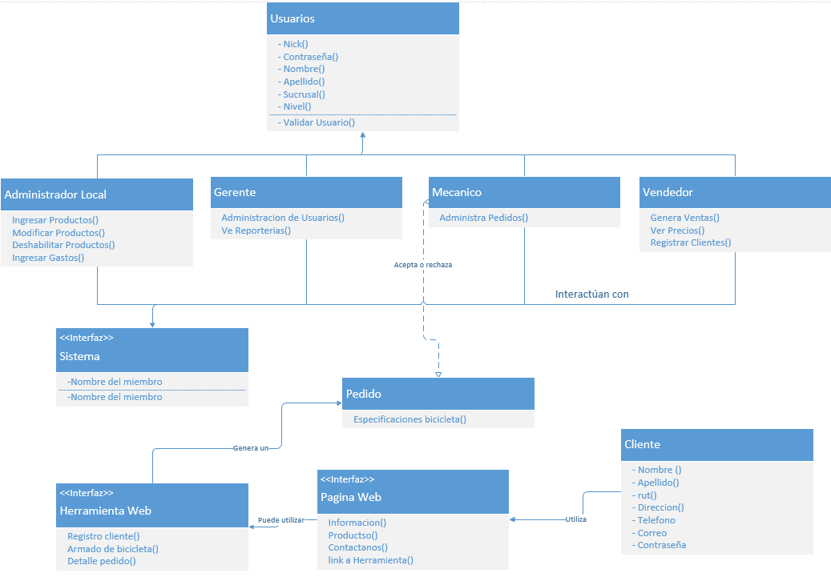

## 7.3 Diagrama de Arquitectura

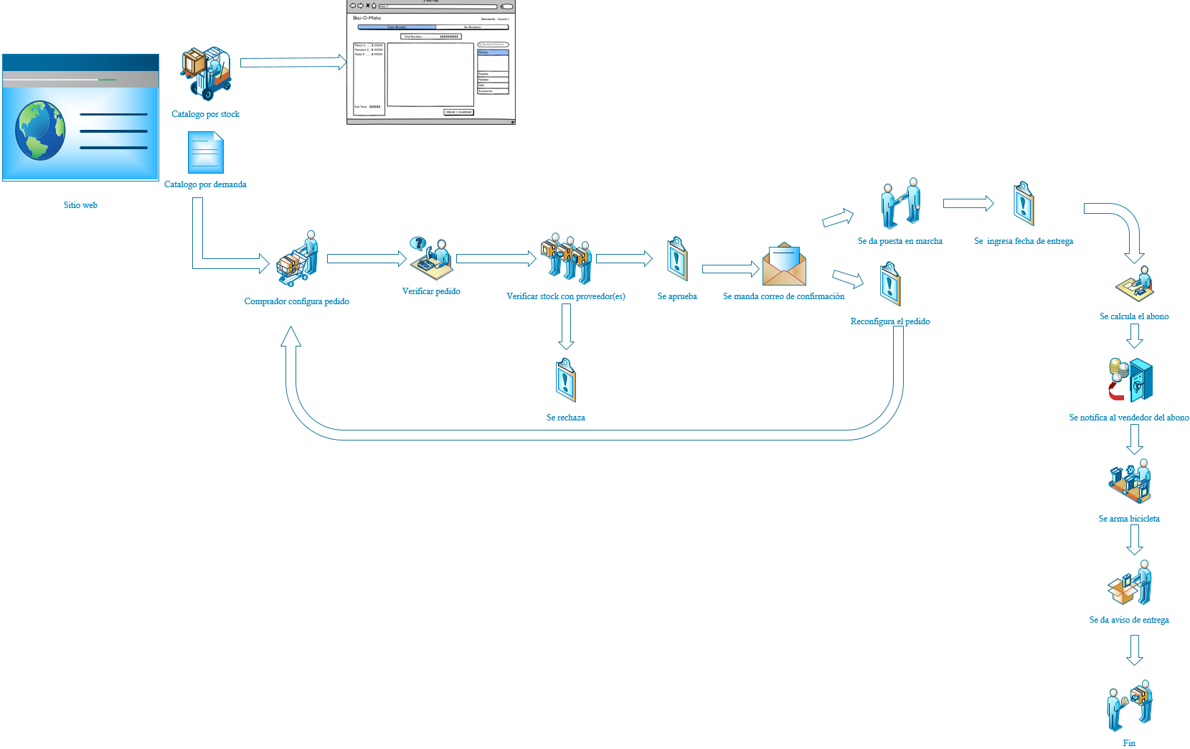

## 7.4 Modelamiento UML

### 7.4.1 Diagrama de Actividades

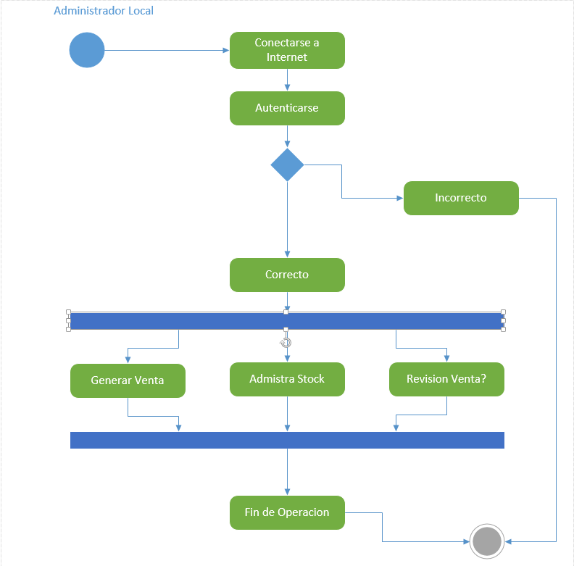

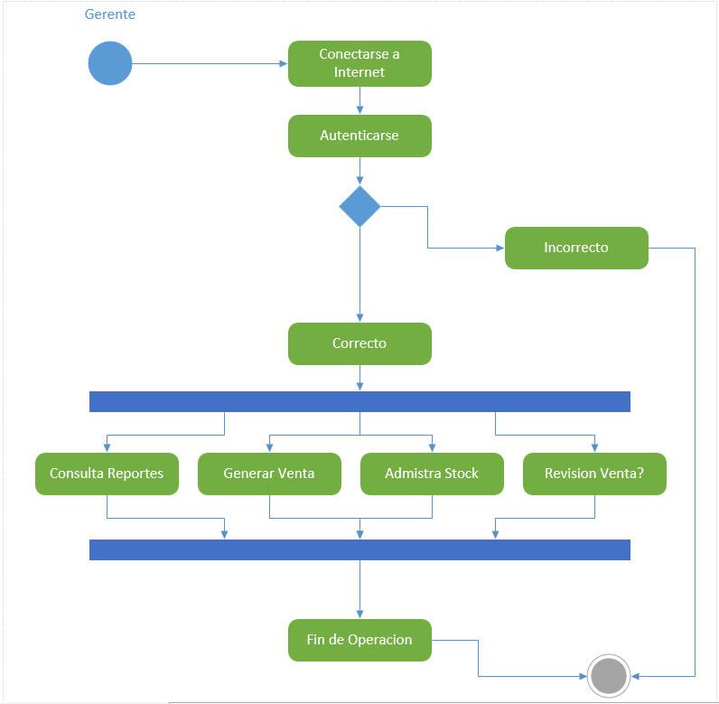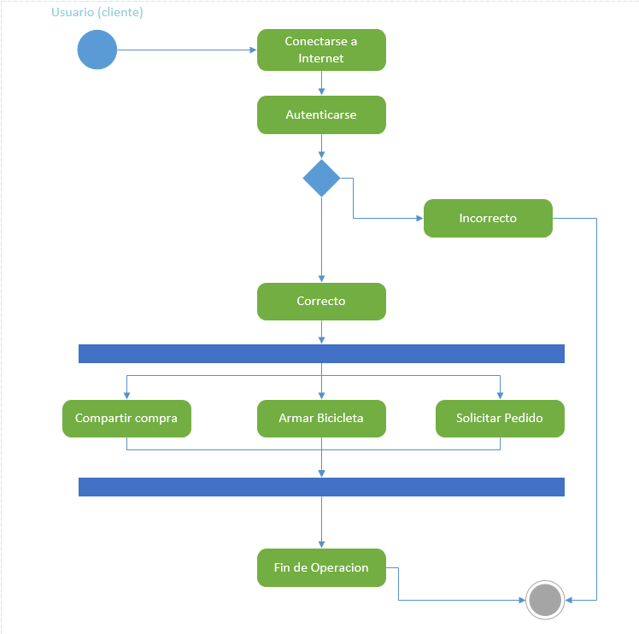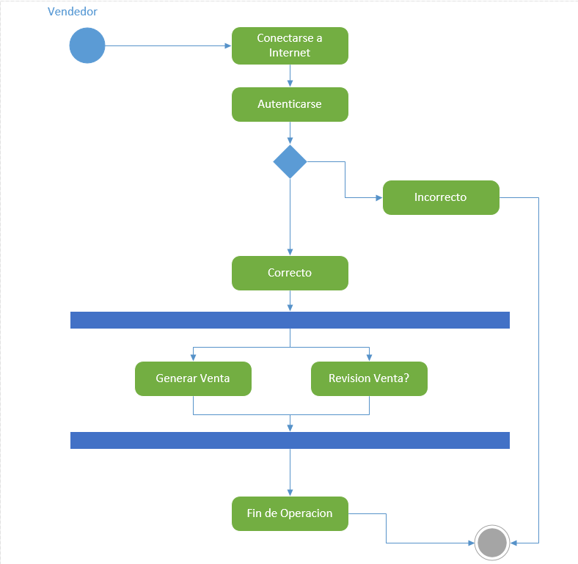

### 7.4.2 Diagrama de Casos de Uso Detallado

Administrador Local-gerente-sistema



Cliente-Vendedor



Súper Administrador-Sistema



### 7.4.3 Diagramas de Interacción

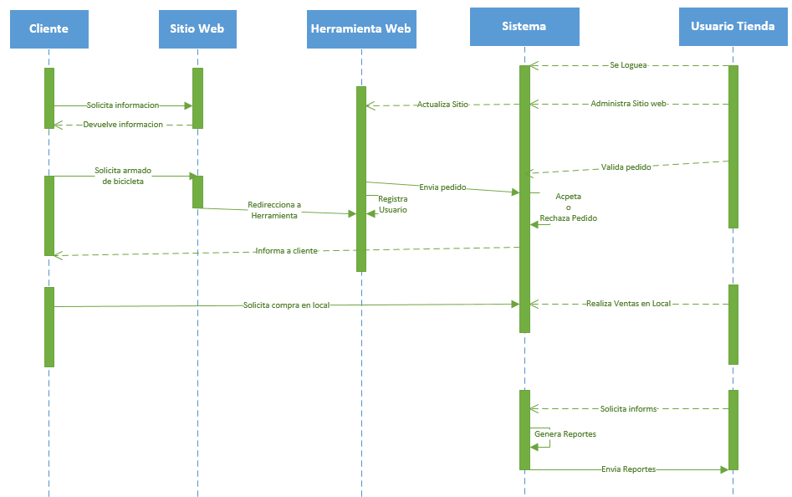

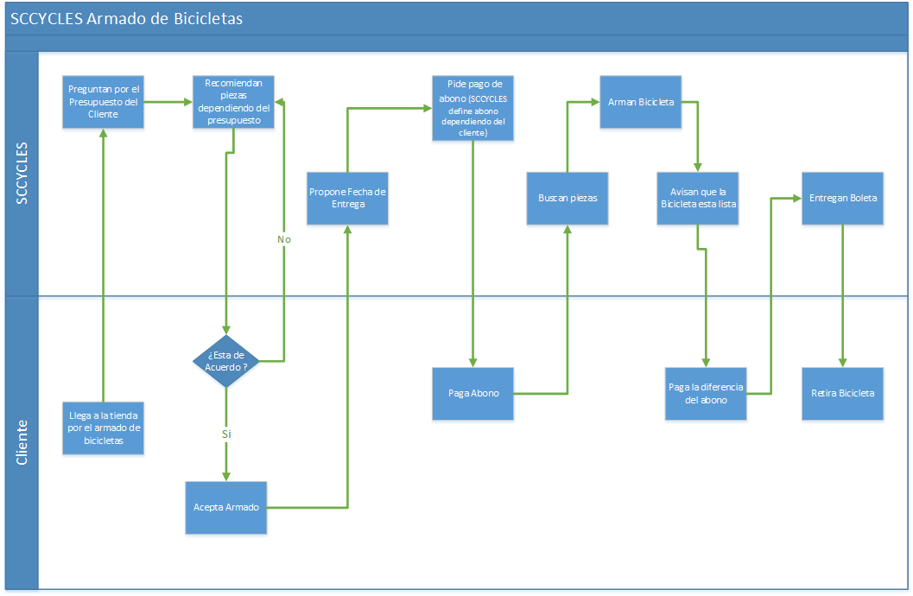

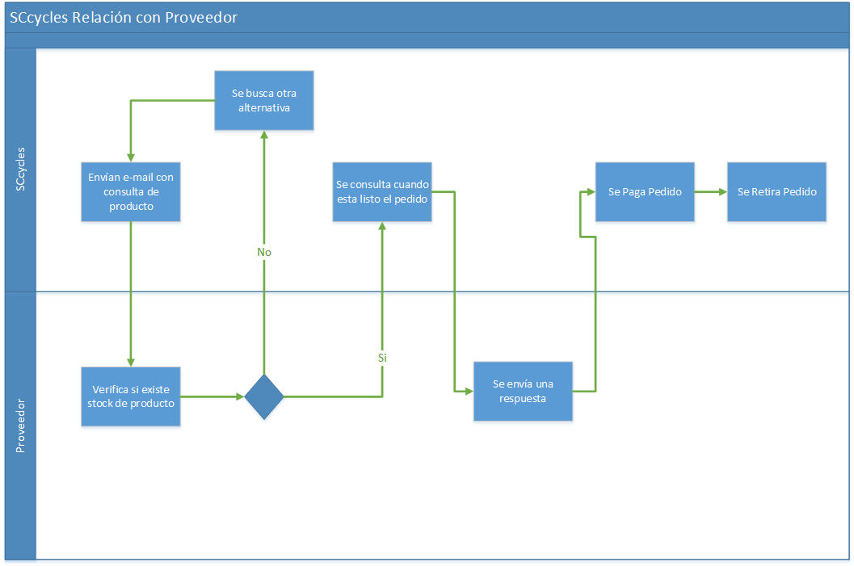

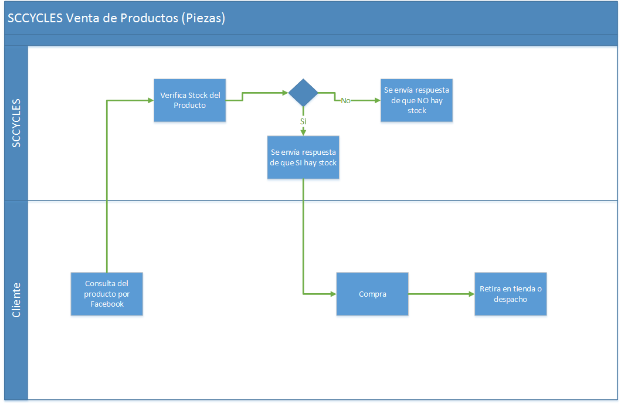

### 7.4.4 Modelos BPMN de Procesos Claves



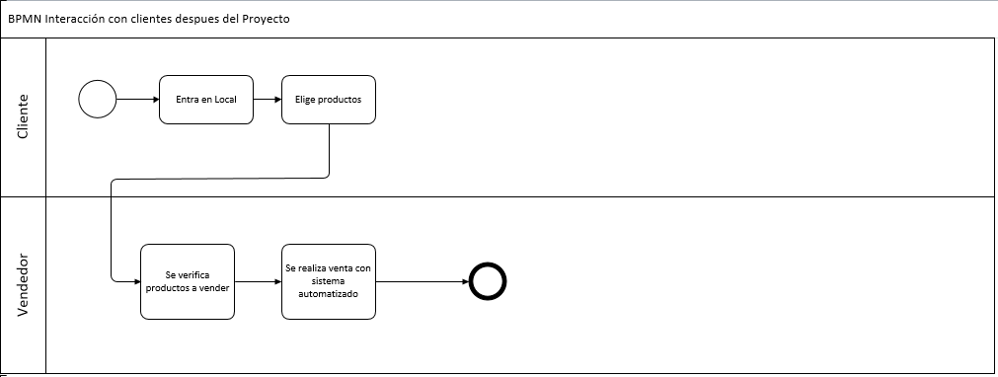

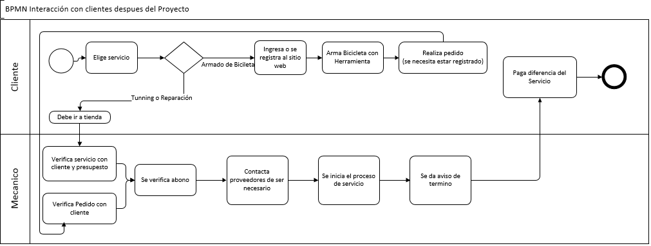

# 8. **CAPITULO VIII**: DISEÑOS DE PRUEBAS DEL SOFTWARE

## 8.1 Historia de Revisiones

|  |  |  |  |
| --- | --- | --- | --- |
| Fecha | Versión | Hito | Autor |
|  | 1.0 | Base De Datos | Administrador base de datos |
|  | 1.1 | Base De Datos | Administrador base de datos |
|  | 2.0 | Base De Datos | Administrador base de datos |
|  | 1.0 | Sistema de venta y administración | Programador de Sistemas |
|  | 1.1 | Sistema de venta y administración | Programador de Sistemas |
|  | 2.0 | Sistema de venta y administración | Programador de Sistemas |
|  | 2.1 | Sistema de venta y administración | Programador de Sistemas |

## 8.2 Plan de Mantenimiento e Incidentes

Consistirá en una marcha blanca que tendrá una duración de 2 meses en la cual se corregirán posible problemas que pueda presentar el cliente, una vez hayan pasado estos 2 meses se empezara a cobrar una mantención mensual y por cada mantención adicional se cobrara extra.

# 9. **CAPITULO IX**: CONCLUSIONES

## 9.1 Conclusiones

En conclusión según lo propuesto y demostrado por el presente documento, debemos decir que encontramos que el proyecto es bastante viable para seguir escalando y evolucionando a medida que lo va haciendo el early adopter, además cabe agregar que se pretende seguir implementado Bici-O-Matic en distintos locales ya que está diseñado y pensado para ser utilizado por más de un cliente. Prueba de esto son las métricas propuestas y en cómo se ha demostrado teóricamente el mejoramiento de la gran mayoría de los procesos del cliente presentado.

## 9.2 Perspectivas Futuras

Lo que se espera de este proyecto es que el cliente (SCCYCLES) pueda sentirse satisfecho con los resultados de nuestro trabajo y poder replicar este proyecto en más locales.

Además tenemos la ambición de que Bici-O-Matic sea una herramienta indispensable en las empresas que se dedican al armado de bicicletas.

# 10. **CAPITULO X**: REFERENCIAS BIBLIOGRAFICAS

## 10.1 Referencias Bibliográficas

* <http://www.plataformaurbana.cl/archive/2014/05/31/chile-tendria-la-primera-ciclovia-interregional-en-2015/>
* <http://www.eldinamo.cl/d-ciudad/2014/05/27/crecimiento-del-uso-de-la-bicicleta-que-se-espera-para-los-proximos-anos/>
* [www.Mifixie.cl](http://www.Mifixie.cl)
* [www.momabikes.com](http://www.momabikes.com)

# 11. **CAPITULO XI**: ANEXOS

## 11.1 Kick-Off – Brief

Este proyecto va dirigido a Tiendas de Armado de Bicicletas a Pedido que desee automatizar y digitalizar el proceso de personalización de armado, además necesita tener un registro claro de sus productos y clientes.

También son parte de esta los usuarios que son amantes de las bicicletas y conocen los componentes de las bicicletas.

Por lo cual se desarrollara un sistema web que está pensado para digitalizar la creación de bicicletas online y asimismo que sea capaz de facilitar la administración de tiendas de armado personalizado de bicicletas. El sistema consiste en Varios módulos de los cuales se destacan el de “Stock” que se encargara de administrar el flujo y la cantidad de productos de la tienda. También estará el modulo “Cliente” en el cual todo cliente registrado en el sistema puede crear desde cero su nueva bicicleta (en el cual él cliente puede elegir las piezas y accesorios para armar su bicicleta a gusto, sin tener que ir a la tienda), ver el presupuesto de la bicicleta creada, poder encargar el armado a la tienda tienda y publicar su nueva bicicleta en redes sociales.

El Gerente también contara con un módulo de “Reportes” el cual le dará acceso a información tanto de sus clientes como a sus empleados.

Este Proyecto estará desarrollado para el ambiente web, es por eso que para el desarrollo se contara con el uso de HTML5, PHP, JQuery.

Todo esto estará pensado para las tiendas de armado personalizado de bicicletas y sus clientes, que piensen en el crecimiento y posicionamiento en el mercado de su tienda.

Diagramas Caso de Uso

Administrador Local-gerente-sistema



Cliente-Vendedor



Súper Administrador-Sistema



|  |  |
| --- | --- |
| **Reglas de Negocio** | **Descripción** |
| RN01 | Se ofrecerá una Página Web (creada en entrono CMS) a la tienda para publicitar su negocio. |
| RN02 | Los clientes que quieran armar su bicicleta creada en el sistema o subir la creación a las redes sociales tienen que registrarse/logearse en el sistema. |
| RN03 | Hay 2 tipos de armado:   * Armado con Stock: Se creara y armara la bicicleta con piezas que están en el stock de la tienda. * Armado con Demanda: Se creara y armara la bicicleta con piezas especiales que no están en la tienda y son pedidas a un proveedor. |
| RN04 | El sistema cuando genere el pedido de armado de la bicicleta creada, se le pedirá un abono que consistirá en el 50% del valor de la bicicleta. |

## 11.2 Acta de Proyecto

ACTA DE PROYECTO [Parcial]

[*N°1*]

Lugar y Fecha: [*Santiago*] a, [*24/03/2014*]

|  |  |  |  |  |
| --- | --- | --- | --- | --- |
| Detalles del Cliente | | | | |
| Nombre de Proyecto: | Bici-O-Matic (BOM) | | | |
| ID Proyecto: | [EJ: *PTF8502-ID-001*] | N° Sección signatura: | | PROYECTO DE TITULO_001D |
| Docente Tutor: | CHRISTIAN RODRIGO LAZCANO CABELLO | | | |
| Nombre del Cliente: | [*Nombre del Cliente*] | | | |
| Integrantes Proyecto: | Michel Adasme | Correo: | mic.adasme@alumnos.duoc.cl | |
| Integrantes Proyecto: | Alejandro Llanos | Correo: | alej.llanos@alumnos.duoc.cl | |
| Integrantes Proyecto: | [*Alumno integrante*] | Correo: | [*Ingrese Correo*] | |

|  |  |
| --- | --- |
| Detalles del contrato | |
| Fecha de Inicio Proyecto: | [*10/03/2014*] |
| Fecha Aprobación Acta: | [*por definir*] |
| Fecha de Cierre de Proyecto: | [*por definir*] |

|  |
| --- |
| OBJETIVO DEL PROYECTO |
| OBJETIVO A NIVEL DE NEGOCIO |
| Proveer un sistema y sitio web donde se facilite la gestión y venta (pedidos) de bicicletas personalizadas.  El sistema estará centrado en la administración de los procesos del local y con la adición de la herramienta que usara el cliente para poder diseñar su bicicleta a medida.  El sitio por otra parte estará centrado en brindar información sobre la herramienta y productos que maneja el negocio y con la capacidad de poder registrar nuevos usuarios. |
| RESUMEN DEL PROYECTO |
| “Bici-O-Matic” Es un proyecto el cual consta de una herramienta, un sistema y sitio web el cual tendrán funciones distintas pero estará comunicados entre sí.  La herramienta o aplicación desarrollada será compatible con tecnologías touch, la cual estará centrada en brindarle al cliente (usuario) la facilidad de crear una bicicleta a su medida con las piezas que el desee sin la necesidad de ir a la misma tienda.  El sistema por otra parte se centrara en la administración del mismo negocio, con el manejo de locales, ventas, stock y colaboradores mediante una interfaz diseñada para estar adaptada a cada nivel de usuario.  Cabe enfatizar que el sistema tendrá la capacidad de generar reportes y manejar información de más de un local que podrá ser accedida de acuerdo al nivel de usuario con los permisos correspondientes  Por último la tercera parte que constituye este proyecto es el sitio web el cual está pensado para ser una plataforma de información para el cliente en la cual se entregara el link a la herramienta y también podrá registrarse dentro del sitio. |

|  |
| --- |
| OBJETIVO DEL PROYECTO A NIVEL DE DESARROLLO |
| OBJETIVO A NIVEL DE DESARROLLO |
| Desarrollar e implementar un sistema informático en ambiente web basado en tecnologías multiplataforma conectadas a servicios cloud, para notebook/computadoras y tecnologías touch que a nivel funcional registre Ventas, clientes y conductas de consumo, stock y genere reportes, además de contar con un administrador que permita la mejor gestión del negocio por medio del sistema.  Además desarrollar una herramienta en php con jquery que permita al cliente poder crear su producto final a medida y poder compartirlo si lo desea. |
| OBJETIVOS ESPECIFICOS A NIVEL DE DESARROLLO |
| Desarrollar e implementar.   * Base de datos la cual contendrá todo lo relevante al stock, usuarios, reportes, etc. * Página web que muestre información sobre productos, noticias, información, eventos relacionados con la temática del ciclismo. * Herramienta web debe ser desarrollada en Jquery UI para poder aprovechar de mejor manera el estilo “drag and drop” * Desarrollar un sistema de venta y administración a medida del cliente para la fácil administración de recursos a nivel de local y para la venta solicitada en línea. * Desarrollar un dashboard en donde se mostraran reportes actualizados del negocio. * Sistema de administración de colaboradores y locales para el usuario “Gerente” * Sistema de administración total para mantención por parte de “Súper Usuario”   Sistema en ambiente web que permite publicar por redes sociales los prototipos de bicicletas creadas y ofertas. |
|  |

|  |
| --- |
| DESCRIPCIÓN DEL PROYECTO A NIVEL FUNCIONAL |
|  |
| “Bici-O-Matic” es un sistema novedoso orientado para las tiendas de armados de bicicletas personalizados que le permite a sus clientes crear sus propias bicicletas (mediante el sistema Drag and Drop), además permite publicar sus creaciones en redes sociales y materializarlas.  El proyecto también cuenta con un sistema de punto de venta automatizado para el negocio de armados de bicicletas personalizadas. Lo que hace a nivel de negocio es automatizar los procesos de venta, manejo de productos y stock.  Además cuenta con un sistema de reportes que ayudara a la toma de decisiones y el crecimiento del negocio. |

|  |
| --- |
| ALCANCES DEL PROYECTO (Delimitaciones) |
|  |
| Alcances Funcionales:   * El sistema generara un presupuesto a partir de las selecciones del cliente. * El sistema creara ficha de pedido. * El sistema manejara control de inventario. * El sistema contara con varios niveles de usuario. * El sitio web brindara información de la tienda y será el link entre este y la herramienta. * El usuario debería poder compartir sus "creaciones" en redes sociales. * Todo usuario para poder concretar un pedido deberá estar registrado/logueado en la herramienta. * El sistema debe ser capaz de administrar 1 o más sucursales.   Alcances No Funcionales:   * El sistema deberá ser capaz de manejar un alto nuero de productos y accesorios de bicicletas. * La interfaz del sistema será compatible con tecnologías touch. * El lenguaje de programación será PHP y Jquery. * La base de Datos será mysql. * El sistema será escalable. * El sistema será a la medida del cliente. * El sistema deberá contar con las medidas de seguridad necesarias. * El sistema deberá tener un GUI correspondiente a la empresa (colores). * La GUI será sencilla y amigable para el usuario. * El servidor deberá ser VPS.   Delimitaciones   * Falla a la conexión de base de datos. * Problemas de conexión con el hosting. * Caída de internet. * Falta de hardware. |

|  |  |  |
| --- | --- | --- |
| ESPECIFICACIONES TECNICAS DE SOFTWARE A NIVEL DE DESARROLLO | | |
| ítem | Nombre tecnología | Descripción |
| 1 | **Php** | **5.5** |
| 2 | **Bootstrap** | **3.1.1** |
| 3 | **Toad Data Modeler** | **5.0** |
| 4 | **xammp** | **2.0** |
| 5 | **Sublime Text** | **2.0.2** |
| 6 | **Chart.js** | **1.0** |
| 7 | **Facebook SDK for PHP** | **4.0.0** |
| 8 | **JQuery** |  |
| 9 | **JQuery-UI** |  |

|  |  |  |
| --- | --- | --- |
| ESPECIFICACIONES TECNICAS DE SOFTWARE Y HARDWARE A NIVEL DE PLATAFORMA TECNOLOGICA | | |
| 1 | Hosting VPS | Transferencia Ilimitada |
| 2 | Computador | Cualquier modelo |
| 3 | Conexión a internet | Mínimo 2Mbps |
| 4 | Lector de código de barra USB |  |
| 5 | Navegador WEB | De Preferencia Chrome o Firefox |

**Queda constancia que los contenidos arriba descritos se da cumplimiento satisfactorio a la presente Entrega que se acuerda a cumplir como proyecto y sus especificaciones descritas.**

|  |  |
| --- | --- |
| ____________________________________  Firma autorizada  [*Nombre de la persona que recibe*]  _____________________________________  Nombre de la persona que firma la recepción | ____________________________________  Firma autorizada  [*Nombre de la persona que entrega*]  _____________________________________  Nombre de la persona que firma la entrega |

_______________________________  
Fecha del evento

## 11.3 EDT-WBS

En esta sección se ve el flujo de tiempo en días junto con las horas de cada responsable dividido en las tareas que lleva cada módulo del proyecto en sí, en este EDT se tenía planificado tener el proyecto listo para Febrero 2015.

|  |  |  |  |  |  |  |  |  |
| --- | --- | --- | --- | --- | --- | --- | --- | --- |
|  | **Responsables** | | | | | | | |
| **OSS** | Dias | JP | AF | PBD | PS | DI | QA1 | QA2 |
| **Planificación** | Horas | | | | | | |
| Toma de Requerimientos | 1 | 4 | 4 |  |  |  |  |  |
| Documentación y Propuesta Proyecto | 1 |  | 4 |  |  |  |  |  |
| Entrega Propuesta y Presupuesto | 1 | 4 |  |  |  |  |  |  |
| Firma de Cliente | 1 | 3 |  |  |  |  |  |  |
| Creación Carta Gantt | 1 | 4 |  |  |  |  |  |  |
| TOTAL | 5 | 15 | 8 | 0 | 0 | 0 | 0 | 0 |
|  |  |  |  |  |  |  |  |  |
|  |  |  |  |  |  |  |  |  |
|  |  |  |  |  |  |  |  |  |
|  | **Responsables** | | | | | | | |
| **Desarrollo** | Dias | JP | AF | PBD | PS | DI | QA1 | QA2 |
| **Creación de Base de Datos** |  | Horas | | | | | | |
| Modelamiento | 1 |  |  | 4 |  |  |  |  |
| Programación | 3 |  |  | 12 |  |  |  |  |
| Poblamiento Datos Usuarios | 1 |  |  | 4 |  |  |  |  |
| TOTAL | 5 | 0 | 0 | 20 | 0 | 0 | 0 | 0 |
|  |  |  |  |  |  |  |  |  |
|  |  |  |  |  |  |  |  |  |
|  | **Responsables** | | | | | | | |
| **Desarrollo** | Dias | JP | AF | PBD | PS | DI | QA1 | QA2 |
| **Página Web** |  | Horas | | | | | | |
| Diseño de Pagina | 1 |  |  |  |  | 4 |  |  |
| Modificación Pagina | 1 |  |  |  | 4 | 4 |  |  |
| Conectar Pagina con Base de Datos | 1 |  |  |  | 4 |  |  |  |
| Testing | 1 |  |  |  |  |  |  | 4 |
| **Reunión con cliente** | 1 | 4 | 4 |  |  |  |  |  |
| TOTAL | 5 | 4 | 4 | 0 | 8 | 8 | 0 | 4 |
|  |  |  |  |  |  |  |  |  |
|  |  |  |  |  |  |  |  |  |

|  |  |  |  |  |  |  |  |  |
| --- | --- | --- | --- | --- | --- | --- | --- | --- |
|  | **Responsables** | | | | | | | |
| **Desarrollo** | Dias | JP | AF | PBD | PS | DI | QA1 | QA2 |
| **Diseño** | Horas | | | | | | |
| **Diseño Interfaz sistema de venta** |
| **Interfaz SuperAdministrador** | **5** | **0** | **0** | **0** | **0** | **16** | **4** | **0** |
| Diseño de interfaz | 3 |  |  |  |  | 12 |  |  |
| Testing | 1 |  |  |  |  |  | 4 |  |
| Corrección de errores | 1 |  |  |  |  | 4 |  |  |
| **Interfaz Gerente** | **1** | **0** | **0** | **0** | **0** | **8** | **4** | **0** |
| Diseño de interfaz | 1 |  |  |  |  | 4 |  |  |
| Testing | 1 |  |  |  |  |  | 4 |  |
| Corrección de errores | 1 |  |  |  |  | 4 |  |  |
| **Interfaz Administrador Local** | **1** | **0** | **0** | **0** | **0** | **8** | **4** | **0** |
| Diseño de interfaz | 1 |  |  |  |  | 4 |  |  |
| Testing | 1 |  |  |  |  |  | 4 |  |
| Corrección de errores | 1 |  |  |  |  | 4 |  |  |
| **Interfaz Mecanico** | **1** | **0** | **0** | **0** | **0** | **8** | **4** | **0** |
| Diseño de interfaz | 1 |  |  |  |  | 4 |  |  |
| Testing | 1 |  |  |  |  |  | 4 |  |
| Corrección de errores | 1 |  |  |  |  | 4 |  |  |
| **Interfaz Vendedor** | **1** | **0** | **0** | **0** | **0** | **8** | **4** | **0** |
| Diseño de interfaz | 1 |  |  |  |  | 4 |  |  |
| Testing | 1 |  |  |  |  |  | 4 |  |
| Corrección de errores | 1 |  |  |  |  | 4 |  |  |
| TOTAL | 9 | 0 | 0 | 0 | 0 | 48 | 20 | 0 |
|  |  |  |  |  |  |  |  |  |
|  |  |  |  |  |  |  |  |  |
|  | **Responsables** | | | | | | | |
| **Desarrollo** | Dias | JP | AF | PBD | PS | DI | QA1 | QA2 |
| **Programación** |  | Horas | | | | | | |
| **Sistema de Venta** |  |
| **Venta Y Servicios** | **4** | **0** | **0** | **0** | **12** | **0** | **4** | **0** |
| Consulta Precio | 1 |  |  |  | 4 |  |  |  |
| Nueva Venta | 1 |  |  |  | 4 |  |  |  |
| Nuevo Servicio | 1 |  |  |  | 4 |  |  |  |
| Testing Modulo | 1 |  |  |  |  |  | 4 |  |
| **Categorías** | **3** | **0** | **0** | **0** | **8** | **0** | **4** | **0** |
| Ver | 1 |  |  |  | 4 |  |  |  |
| Eliminar/ Dar de baja | 1 |  |  |  | 4 |  |  |  |
| Testing Modulo | 1 |  |  |  |  |  | 4 |  |
| **Stock** | **3** | **0** | **0** | **0** | **8** | **0** | **4** | **0** |
| Ver | 1 |  |  |  | 4 |  |  |  |
| Eliminar/ Dar de baja | 1 |  |  |  | 4 |  |  |  |
| Testing Modulo | 1 |  |  |  |  |  | 4 |  |
| **Productos** | **5** | **0** | **0** | **0** | **16** | **0** | **4** | **0** |
| Ver Producto | 1 |  |  |  | 4 |  |  |  |
| Ingresar | 1 |  |  |  | 4 |  |  |  |
| Modificar | 1 |  |  |  | 4 |  |  |  |
| Eliminar/ Dar de baja | 1 |  |  |  | 4 |  |  |  |
| Testing Modulo | 1 |  |  |  |  |  | 4 |  |
| **Controladores** | **6** | **0** | **0** | **0** | **20** | **0** | **4** | **0** |
| Control Usuario | 1 |  |  |  | 4 |  |  |  |
| Control Productos | 1 |  |  |  | 4 |  |  |  |
| Control Stock | 1 |  |  |  | 4 |  |  |  |
| Control Pedidos | 2 |  |  |  | 8 |  |  |  |
| Control Caja | 1 |  |  |  |  |  | 4 |  |
| **Funciones** | **7** | **0** | **0** | **0** | **28** | **0** | **0** | **0** |
| Conectar a BD | 1 |  |  |  | 4 |  |  |  |
| Validar Usuario | 1 |  |  |  | 4 |  |  |  |
| Valida Ventas | 1 |  |  |  | 4 |  |  |  |
| Valida Stock | 1 |  |  |  | 4 |  |  |  |
| Valida Pedidos | 2 |  |  |  | 8 |  |  |  |
| Valida Productos | 1 |  |  |  | 4 |  |  |  |
| **Reportes** | **8** | **0** | **0** | **0** | **28** | **0** | **4** | **0** |
| Graficos Predefinidos | 2 |  |  |  | 8 |  |  |  |
| Programar Modulo | 5 |  |  |  | 20 |  |  |  |
| Testing Modulo | 1 |  |  |  |  |  | 4 |  |
| **sistema** | **5** | **0** | **0** | **0** | **16** | **0** | **4** | **0** |
| Administración de Usuarios | 2 |  |  |  | 8 |  |  |  |
| Adminsitración de Clientes | 2 |  |  |  | 8 |  |  |  |
| Testing Modulo | 1 |  |  |  |  |  | 4 |  |
| **Gastos** | **5** | **0** | **0** | **0** | **16** | **0** | **4** | **0** |
| Ver Gasto | 1 |  |  |  | 4 |  |  |  |
| Ingresar Gasto | 1 |  |  |  | 4 |  |  |  |
| Ver Ventas | 1 |  |  |  | 4 |  |  |  |
| Ver Ganancias | 1 |  |  |  | 4 |  |  |  |
| Testing Modulo | 1 |  |  |  |  |  | 4 |  |
| **Pedidos** | **9** | **0** | **0** | **0** | **32** | **0** | **4** | **0** |
| Ver Pedidos | 2 |  |  |  | 8 |  |  |  |
| Ingresar | 2 |  |  |  | 8 |  |  |  |
| Modificar | 2 |  |  |  | 8 |  |  |  |
| Eliminar/ Dar de baja | 2 |  |  |  | 8 |  |  |  |
| Testing Modulo | 1 |  |  |  |  |  | 4 |  |
| **Reunión con cliente** | 1 | 4 | 4 |  |  |  |  |  |
| TOTAL | 56 | 4 | 4 | 0 | 184 | 0 | 36 | 0 |
|  |  |  |  |  |  |  |  |  |
|  | **Responsables** | | | | | | | |
|  | Dias | JP | AF | PBD | PS | DI | QA1 | QA2 |
| **Desarrollo** | Horas | | | | | | |
| **Herramienta Web** | 15 | 0 | 0 | 0 | 36 | 20 | 4 | 0 |
| Diseño | 5 |  |  |  |  | 20 |  |  |
| Mantenedores | 3 |  |  |  | 12 |  |  |  |
| Funciones | 5 |  |  |  | 20 |  |  |  |
| Conectar a BD | 1 |  |  |  | 4 |  |  |  |
| Testing | 1 |  |  |  |  |  | 4 |  |
| Testing General | 1 |  |  |  |  |  | 4 | 4 |
| **Reunión con cliente** | 1 | 4 | 4 |  |  |  |  |  |
| TOTAL | 17 | 4 | 4 | 0 | 36 | 20 | 8 | 4 |
|  |  |  |  |  |  |  |  |  |
|  | **Responsables** | | | | | | | |
|  | Dias | JP | AF | PBD | PS | DI | QA1 | QA2 |
| Desarrollo | Horas | | | | | | |
| TOTAL DESARROLLO | 92 | 12 | 12 | 20 | 228 | 76 | 64 | 8 |
|  |  |  |  |  |  |  |  |  |
|  |  |  |  |  |  |  |  |  |
|  | **Responsables** | | | | | | | |
|  | Dias | JP | AF | PBD | PS | DI | QA1 | QA2 |
| **Implementación** | Horas | | | | | | |
| Poblamiento Datos Específicos | 3 |  |  | 12 |  |  |  |  |
| Implementar Software y Base de Datos a Host | 1 |  |  | 4 | 4 |  |  |  |
| Testing | 1 |  |  |  |  |  | 4 | 4 |
| Entregar Software Final | 1 | 4 | 0 | 0 | 0 | 0 | 0 | 0 |
| Capacitación | 1 | 4 |  |  |  |  |  |  |
| TOTAL IMPLEMENTACIÓN | 7 | 4 | 0 | 16 | 4 | 0 | 4 | 4 |
|  |  |  |  |  |  |  |  |  |
|  | **Responsables** | | | | | | | |
|  | Dias | JP | AF | PBD | PS | DI | QA1 | QA2 |
|  | Horas | | | | | | |
| ***TOTAL Proyecto*** | ***104*** | ***31*** | ***20*** | ***36*** | ***232*** | ***76*** | ***68*** | ***12*** |

## 11.4 Carta Gantt

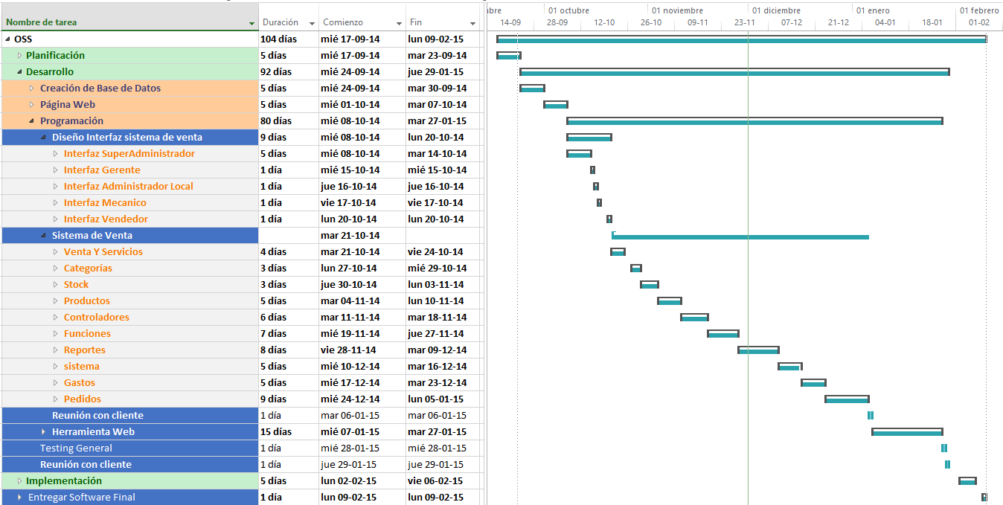

## 11.5 RACI

|  |  |  |  |  |  |  |  |  |
| --- | --- | --- | --- | --- | --- | --- | --- | --- |
| Entrada | **Actores del Proyecto** | | | | | | | Salida (entregable) |
| JP | AF | PBD | PS | DI | QA | CLI |
| REUNION DE INICIO (kickoff) | A | R |  | I | I |  |  | Brief del Sistema |
| R | C |  | I | I |  | A | Acta de Proyecto |
| I | R |  |  |  |  | A | Lean Canvas |
| Toma de Requerimientos | A | R |  |  |  |  | C | DOC. ESPECIF. REQ |
| Acta de Proyecto | R | C | I | I | I | I | A | Plan de Anteproyecto |
| Análisis de Presupuesto | R | C | I | I | I | I | A | Flujo de Caja o Presupuesto |
| DOC. ESPECIF. REQ | C | R |  |  |  |  | I | Diagrama Caso de Uso |
| Diagrama Actividades |
| Diagrama Clases |
| Artefactos | A | R | I | I | I | I |  | RACI |
| RACI | A | R | I | I | I | I |  | EDT |
| EDT | A | R | I | I | I | I |  | Carta Gantt |
| Diagrama Caso de Uso | A | R |  |  |  |  | C | Mockups Sistema |
| Mockups Sistema | A | C | I | I | R |  | A | Diseño del Sistema |
| Modelo de Datos | A | C | R | I | I |  |  | Base de Datos |
| Diccionario de Datos | A | R | C | I | I |  |  |
| Desarrollo Base de Datos | C | C | R | I | I | A |  |
| Diseño Del Sistema | I |  |  |  | R | A |  | Interfaz Administrador |
| I |  |  |  | R | A |  | Interfaz Gerente |
| I |  |  |  | R | A |  | Interfaz Administrador Local |
| I |  |  |  | R | A |  | Interfaz Bodeguero |
| I |  |  |  | R | A |  | Interfaz Vendedor |
| I |  |  |  | R | A |  | Interfaz Venta |
| I |  |  |  | R | A |  | Interfaz Stock |
| I |  |  |  | R | A |  | Interfaz Promociones |
| I |  |  |  | R | A |  | Interfaz Caja |
| I |  |  |  | R | A |  | Interfaz Reportes |
| I |  |  |  | R | A |  | Interfaz Información BI |
| Página Web | C |  |  | I | R |  |  | Diseño Web |
| I |  | C | R |  | A |  | Conectar a Bd |
| Programación Herramienta | A |  |  | I | R |  |  | Interfaz Herramienta |
|  |  |  | R |  |  |  | Programación Funciones |
| I |  |  | R |  |  |  | Validaciones |
| A |  |  | I |  | R |  | Testing |
|  |  | C | R |  |  |  | Conectar a BD |
| Programación Del Sistema | I | C | C | R |  | A |  | Interfaz Administrador |
| I | C | C | R |  | A |  | Interfaz Gerente |
| I | C | C | R |  | A |  | Interfaz Administrador Local |
| I | C | C | R |  | A |  | Interfaz Bodeguero |
| I | C | C | R |  | A |  | Interfaz Vendedor |
| I | C | C | R |  | A |  | Interfaz Venta |
| I | C | C | R |  | A |  | Interfaz Stock |
| I | C | C | R |  | A |  | Interfaz Promociones |
| I | C | C | R |  | A |  | Interfaz Caja |
| I | C | C | R |  | A |  | Interfaz Reportes |
| I | C | C | R |  | A |  | Interfaz Información BI |
| Pruebas Y control | I |  | C | C | C | R |  | Validación Software |
| Reunión Final | R | C | I | I |  |  | A | Entrega Documentación final Cliente |
| R | C | I | I |  |  | A | Entrega de Servicio final |
| R | C | I | I |  |  | A | Implantación |

## 11.6 Herramienta de Extracción de Requerimientos

Optamos por la norma IEEE830, conocida también como “Especificaciones de los requisitos del Software” ya que encontramos que está, más las reuniones con el early adopter serían la forma más eficaz de rescatar los requerimientos y poder analizarlos de la forma más simple, ya que esta norma va separando los tipos de requerimientos e indica quienes o que interactúan con qué.

## 11.7 Maquetas de Diseño

**Administrador Local (Mockups)** 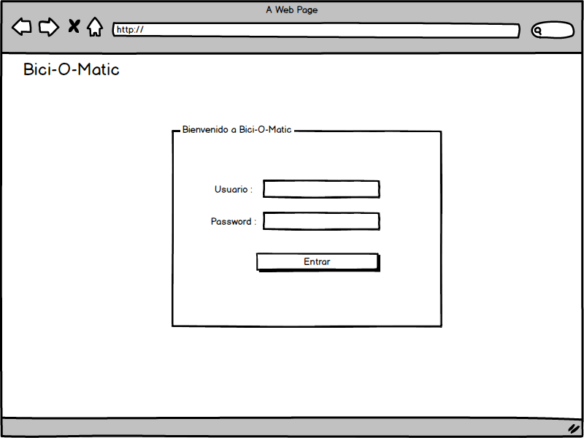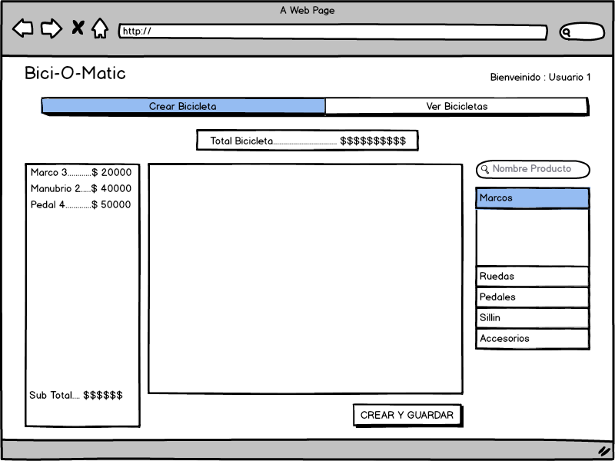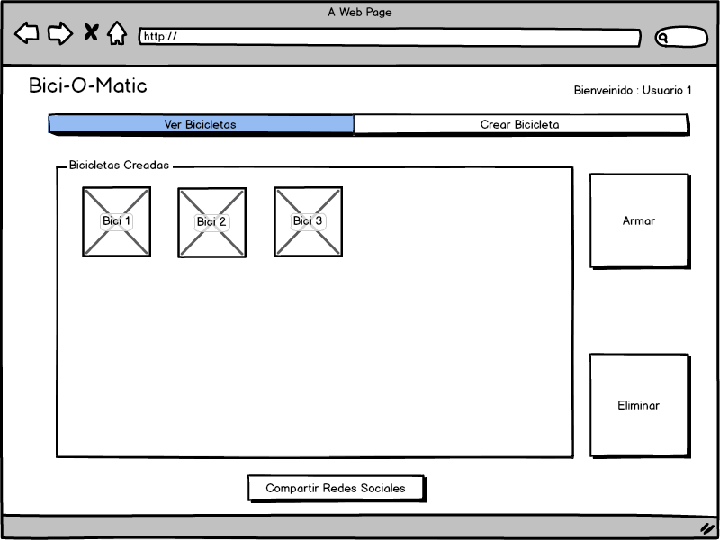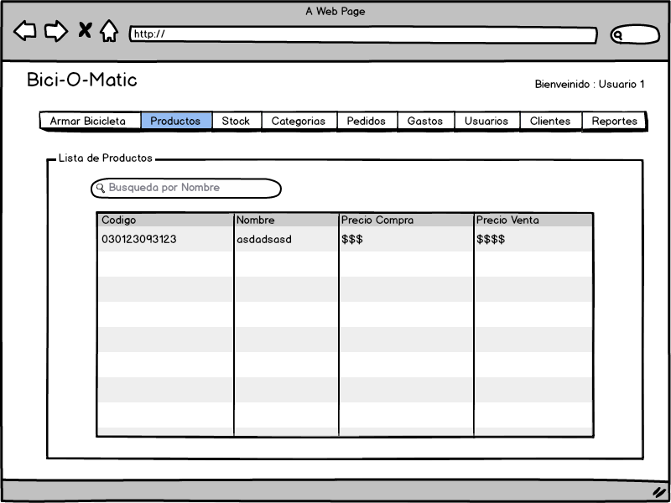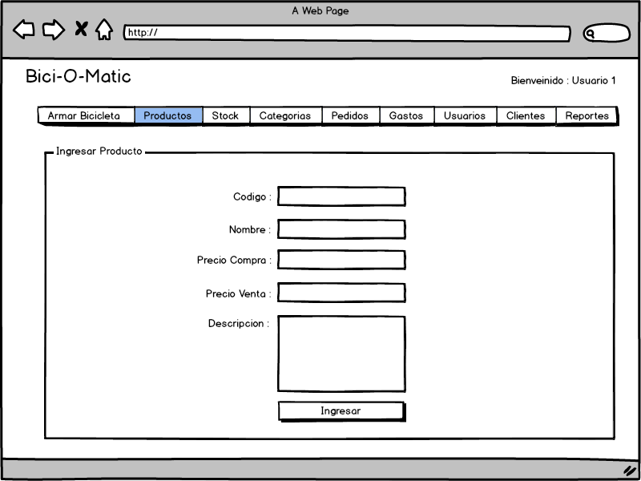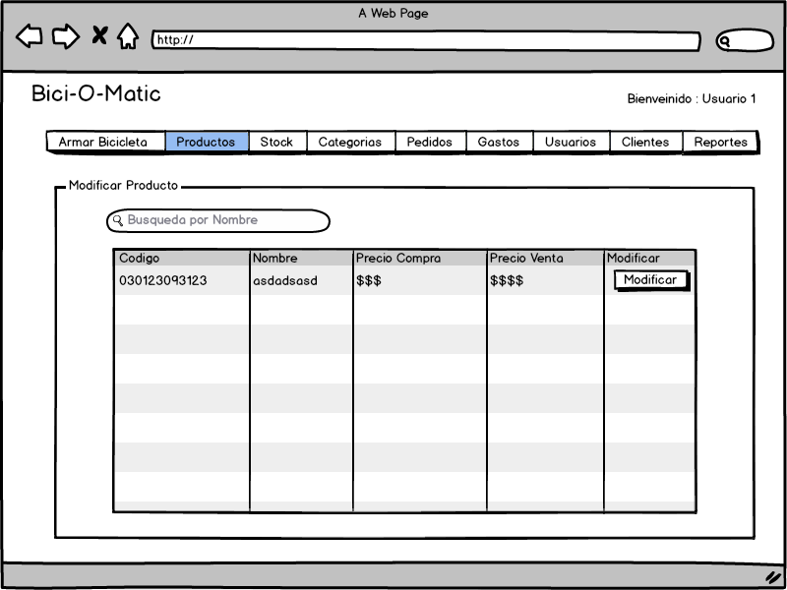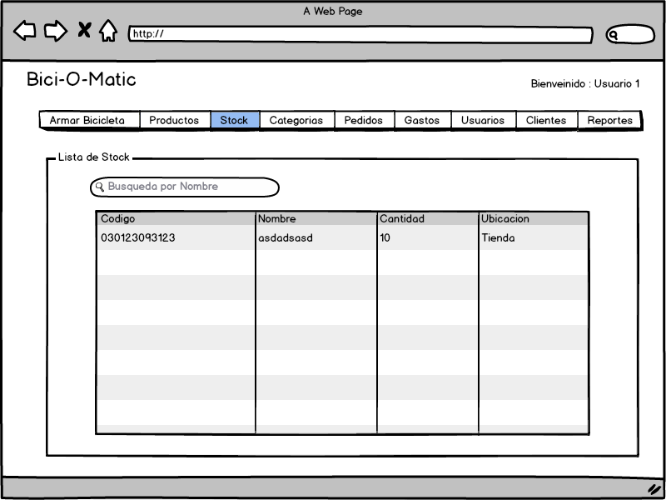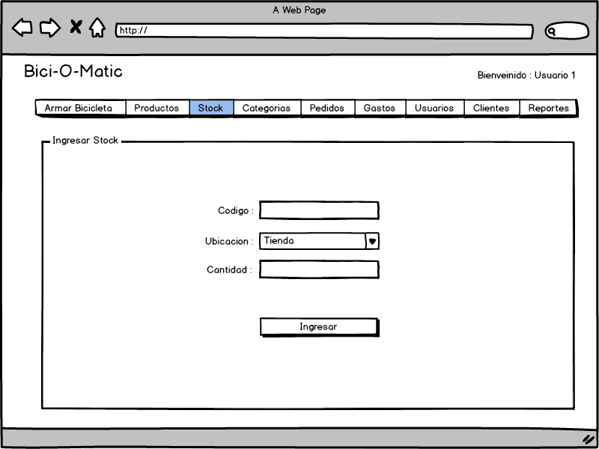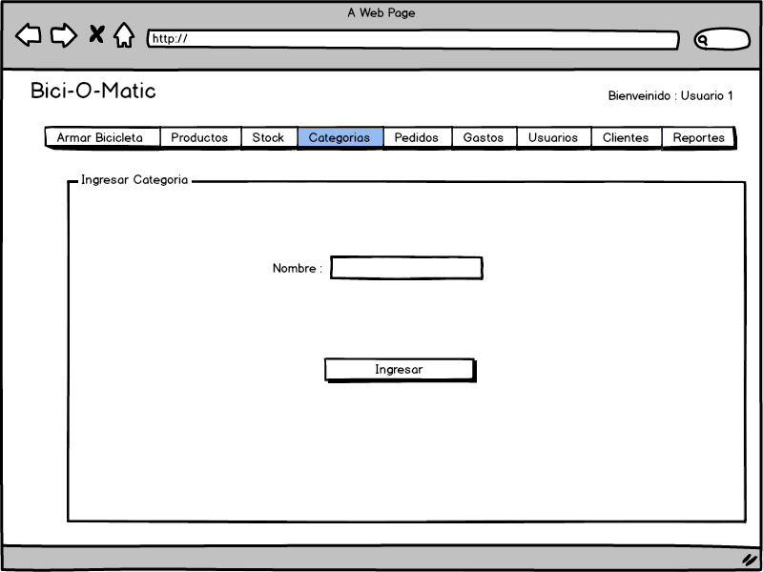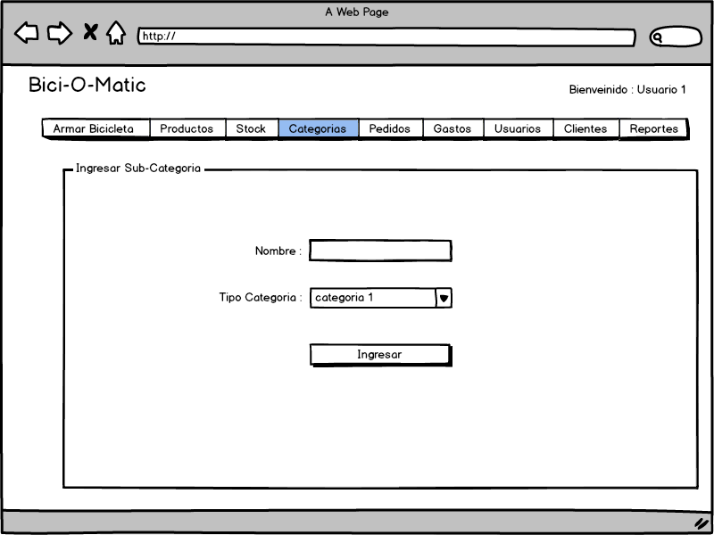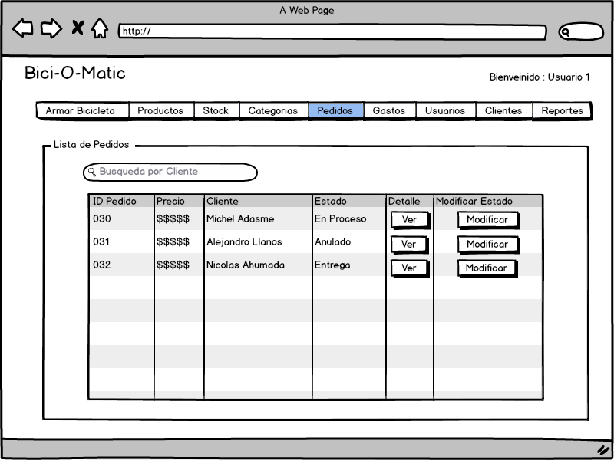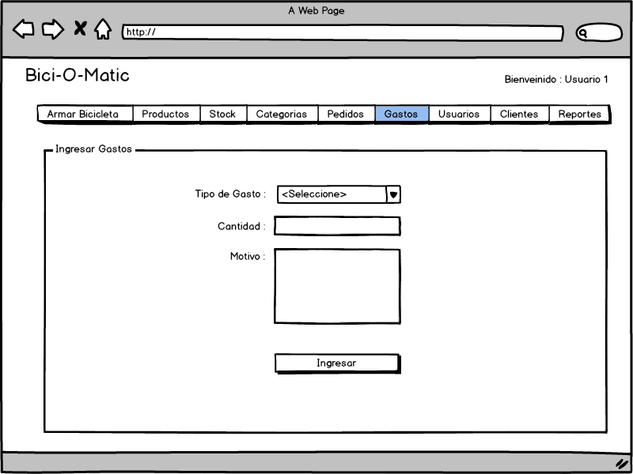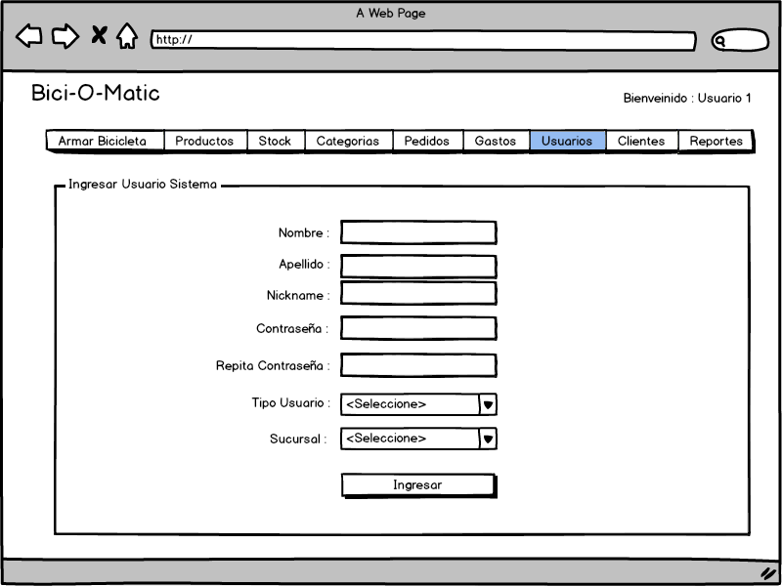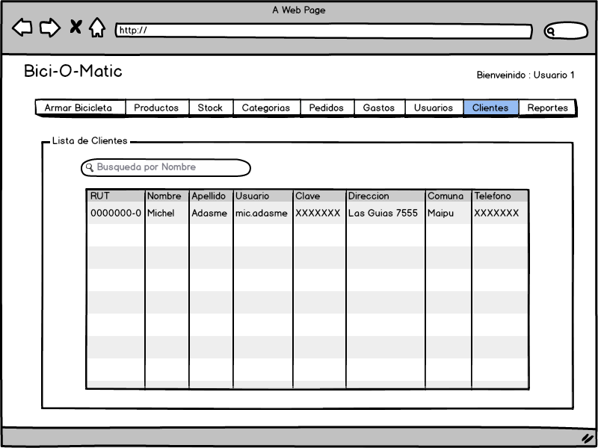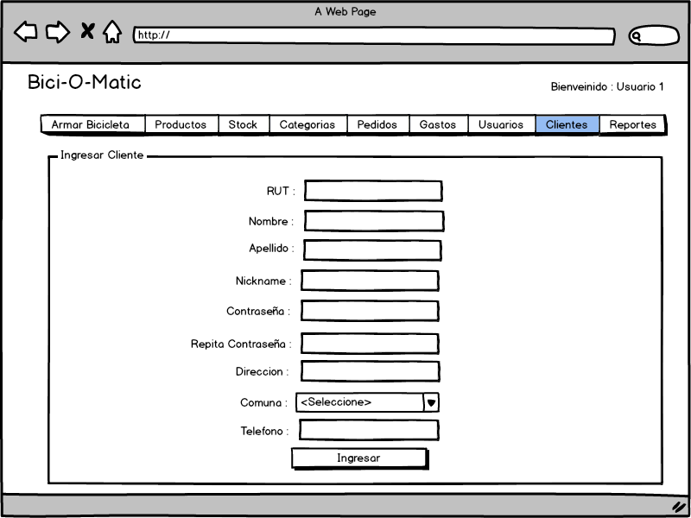

**Gerente y Súper Administrador (Mockups)**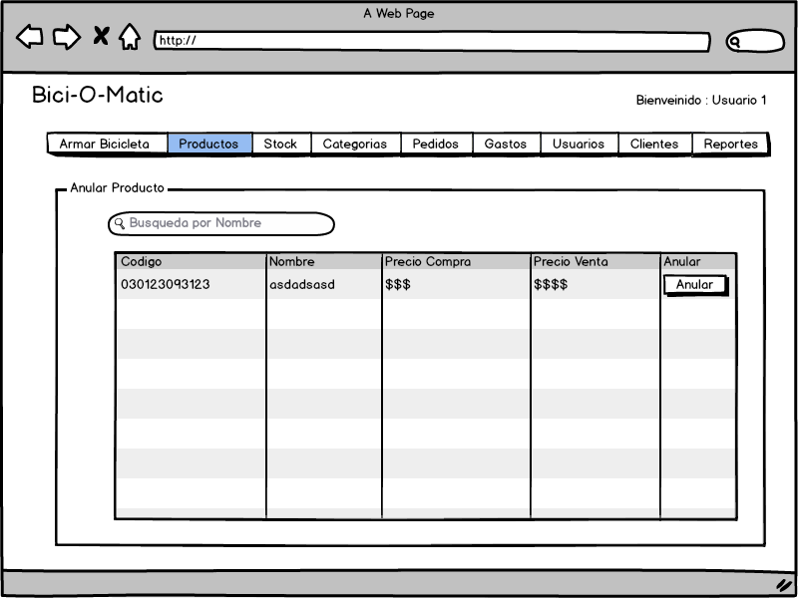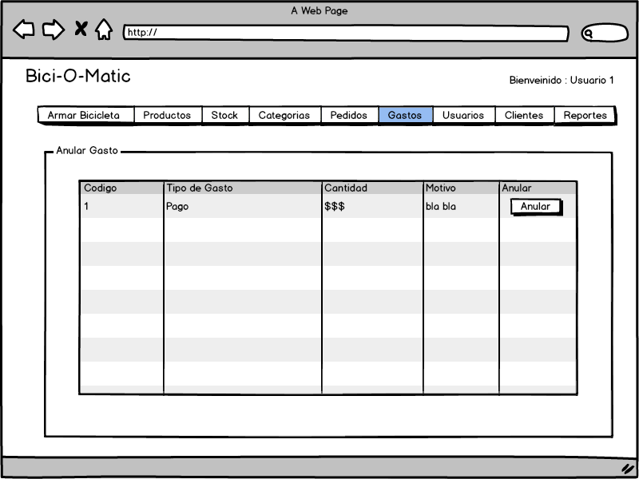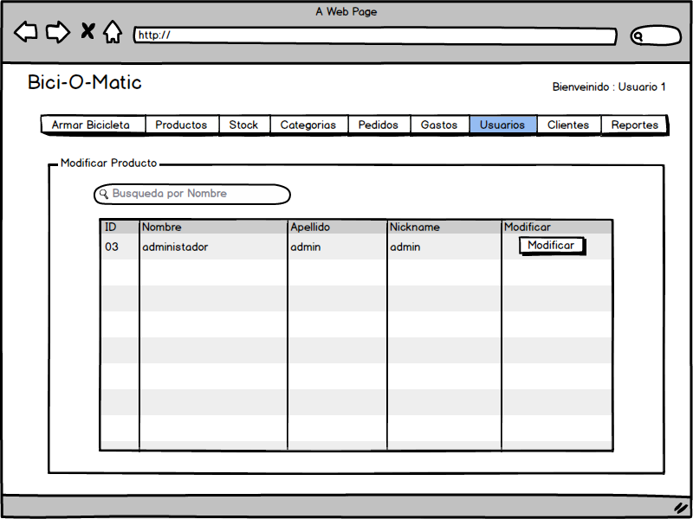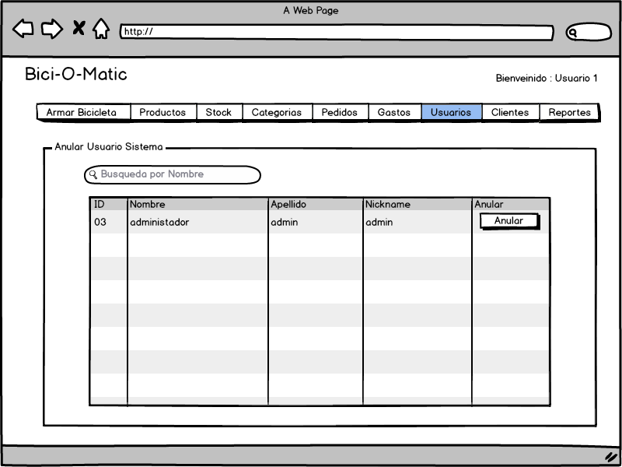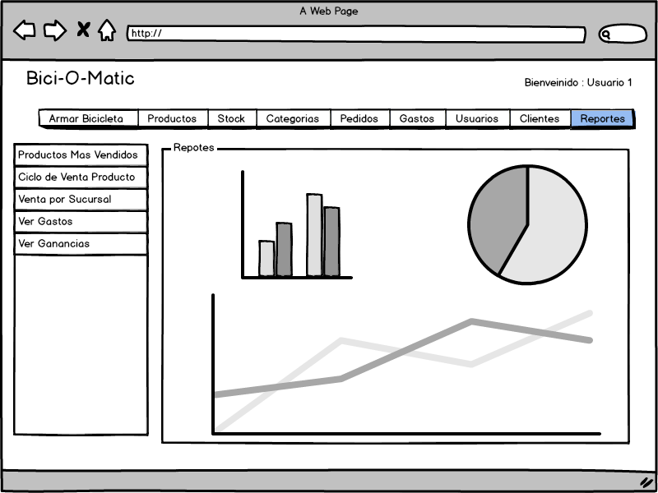

**Vendedor (Mockups)**

## 11.8 Codificación

La Codificación elegida para la programación en general de los módulos fueron los siguientes:

Sistema de Venta:

* PHP (Comunicación con la Base de Datos y Procesamiento de Información)
* HTML5 (Front-end o Vista del sistema, Formularios)
* CSS3 (Front-end o Vista del sistema)
* Framework BOOTSTRAP (Front-end o Vista del sistema)
* JAVASCRIPT (Validación de Usuarios y Procesos)

Se optó por estas herramientas y lenguajes, porque se orientan a la creación de sistemas web, además el equipo de trabajo manejo con facilidad el uso de estos.

Herramienta Web

* HTML5 (Front-end o Vista del sistema)
* CSS3 (Front-end o Vista del sistema)
* Framework BOOTSTRAP (Front-end o Vista del sistema)
* JQUERY (Validación y Función de la Herramienta)
* AJAX (Comunicación con el Servidor)
* JQUERY-UI (Validación y Función de la Herramienta)
* JSON (Contenedor de Datos)
* PHP (Lenguaje del Servidor, Comunicación con la Base de Datos y Procesamiento de Información )

Página Web

* HTML5 (Front-end o Vista del sistema)
* CSS 3 (Front-end o Vista del sistema)
* Framework BOOTSTRAP (Front-end o Vista del sistema)
* PHP (Comunicación con la Base de Datos y Procesamiento de Información)

## 11.9 Estructura de La Base De Datos



## 11.10 Análisis de Mercado

“Las tasas de crecimiento que se vienen observando desde hace 5 años indican que los flujos se duplicarán en sólo 4 años. Es decir, si consideramos que hoy en horarios punta transitan 400 bicicletas por la Ciclo vía de Antonio Varas y 600 por Andrés Bello, para el 2018 se proyecta que en la primera sean 800 y en la segunda 1.200.”

“Esta semana, la Intendencia Metropolitana anunció que, a mediados de 2015, las comunas de Casablanca (V Región) y Melipilla (RM) estarán conectadas por una ciclovía de 48 kilómetros de extensión.”

Eso es lo que indican fuentes de información el 27 y 31 de mayo del 2014 respectivamente, por lo que se espera que al haber más usuarios, la venta, mantenimiento y personalización de bicicletas será algo más común por lo que es un mercado que se debe considerar.

## 11.11 Encuestas

## 11.12 Respaldo del desarrollo en Soporte Físico.

El respaldo del desarrollo y documentación se encuentra físicamente en los computadores de desarrollo y en un CD/DVD el cual contiene el presente documento, mas el software y presentación en power point.

# 12. Anexos

## 12.1 Flujo de caja

1 solo cliente:





4 clientes:





hosting a utilizar:

http://www.bluehosting.cl/vps/